來台南旅遊，很多人都會問有哪些**台南景點推薦**？**2025台南好玩景點**在哪裏？這篇「**台南景點懶人包**」收錄超多適合週休二日台南好處去，從市區到郊區，從山裡到海邊，各種自然人文景點、適合溜小孩的親子景點，還有雨天備案等通通有。

還準備10條台南一日遊路線規劃，以及三種台南交通提案，大家可以從中挑選喜歡的地方，別再問台南哪裡好玩，趕緊收藏就對啦！

[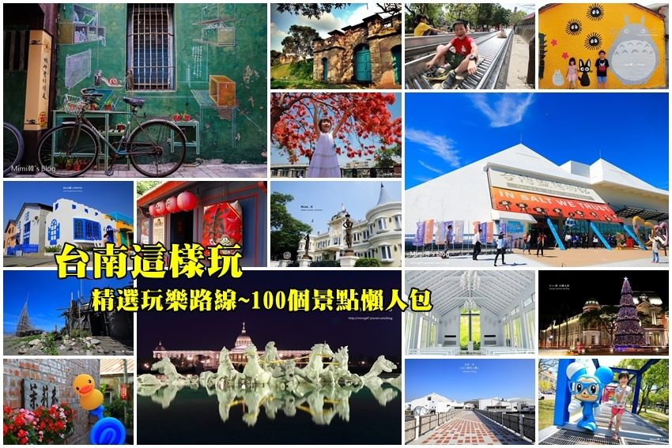](https://mimigo.tw/tainan/)

本文目錄

* [台南旅遊景點地圖](https://mimigo.tw/tainan/?utm_source=chatgpt.com#%E5%8F%B0%E5%8D%97%E6%97%85%E9%81%8A%E6%99%AF%E9%BB%9E%E5%9C%B0%E5%9C%96)
* [台南十大熱門景點推薦](https://mimigo.tw/tainan/?utm_source=chatgpt.com#%E5%8F%B0%E5%8D%97%E5%8D%81%E5%A4%A7%E7%86%B1%E9%96%80%E6%99%AF%E9%BB%9E%E6%8E%A8%E8%96%A6)
* [台南熱門台劇主題景點](https://mimigo.tw/tainan/?utm_source=chatgpt.com#%E5%8F%B0%E5%8D%97%E7%86%B1%E9%96%80%E5%8F%B0%E5%8A%87%E4%B8%BB%E9%A1%8C%E6%99%AF%E9%BB%9E)
* [台南市區景點推薦](https://mimigo.tw/tainan/?utm_source=chatgpt.com#%E5%8F%B0%E5%8D%97%E5%B8%82%E5%8D%80%E6%99%AF%E9%BB%9E%E6%8E%A8%E8%96%A6)
* [台南安平景點大集合](https://mimigo.tw/tainan/?utm_source=chatgpt.com#%E5%8F%B0%E5%8D%97%E5%AE%89%E5%B9%B3%E6%99%AF%E9%BB%9E%E5%A4%A7%E9%9B%86%E5%90%88)
* [台南郊區景點推薦](https://mimigo.tw/tainan/?utm_source=chatgpt.com#%E5%8F%B0%E5%8D%97%E9%83%8A%E5%8D%80%E6%99%AF%E9%BB%9E%E6%8E%A8%E8%96%A6)
* [台南新化/南化/玉井/白河景點推薦](https://mimigo.tw/tainan/?utm_source=chatgpt.com#%E5%8F%B0%E5%8D%97%E6%96%B0%E5%8C%96%E5%8D%97%E5%8C%96%E7%8E%89%E4%BA%95%E7%99%BD%E6%B2%B3%E6%99%AF%E9%BB%9E%E6%8E%A8%E8%96%A6)
* [10條台南一日遊好玩行程](https://mimigo.tw/tainan/?utm_source=chatgpt.com#10%E6%A2%9D%E5%8F%B0%E5%8D%97%E4%B8%80%E6%97%A5%E9%81%8A%E5%A5%BD%E7%8E%A9%E8%A1%8C%E7%A8%8B)
* [台南交通提案](https://mimigo.tw/tainan/?utm_source=chatgpt.com#%E5%8F%B0%E5%8D%97%E4%BA%A4%E9%80%9A%E6%8F%90%E6%A1%88)
* [台南旅遊規劃常見問題](https://mimigo.tw/tainan/?utm_source=chatgpt.com#%E5%8F%B0%E5%8D%97%E6%97%85%E9%81%8A%E8%A6%8F%E5%8A%83%E5%B8%B8%E8%A6%8B%E5%95%8F%E9%A1%8C)

台南旅遊景點地圖

[台南](https://mimigo.tw/tainan/)有哪些好玩景點呢？說真的台南還蠻大的，先看看Mimi整理的景點地圖，把區域中比較熱門的[台南景點](https://mimigo.tw/tainan/)列出來給大家，規劃旅遊行程時可以參考相對位置，把靠近的景點路線放在一起減少交通距離玩得更開心。（✔︎左下角藍色區域是台南市中心，因為景點密集另外做一張地圖）

[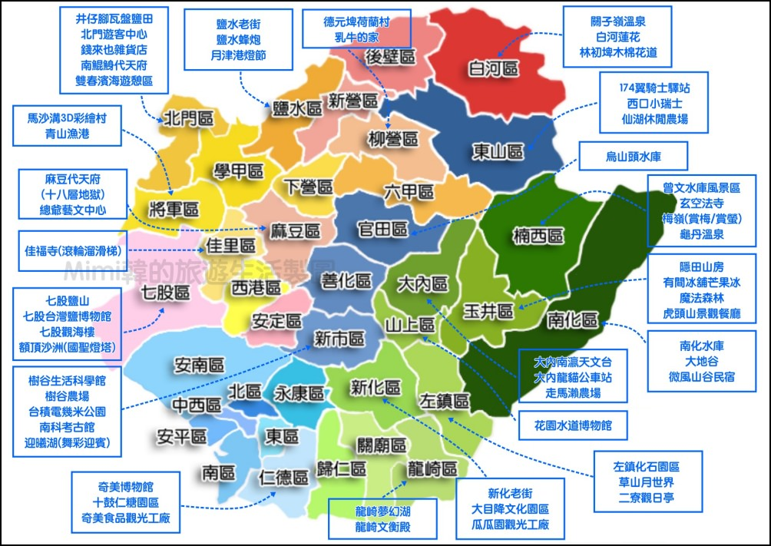](https://mimigo.tw/wp-content/uploads/20200415160359_72.jpg)

而以[**台南旅遊景點**](https://mimigo.tw/tainan-travel/)來說，原本的市區(中西區、[安平區](https://mimigo.tw/tainan-anping/)、北區、東區、安南區⋯等絕對是最重點，景點密集美食多，建議使用輕交通工具，例如去[**租台機車**](https://www.kkday.com/zh-tw/product/23351?cid=2810)，或是現在台南也有T-Bike也很方便。如何從高鐵站前往台南市區可以參考：[**台南高鐵｜免費接駁車轉乘交通重點整理**](https://mimigo.tw/tainan-thsr/)

[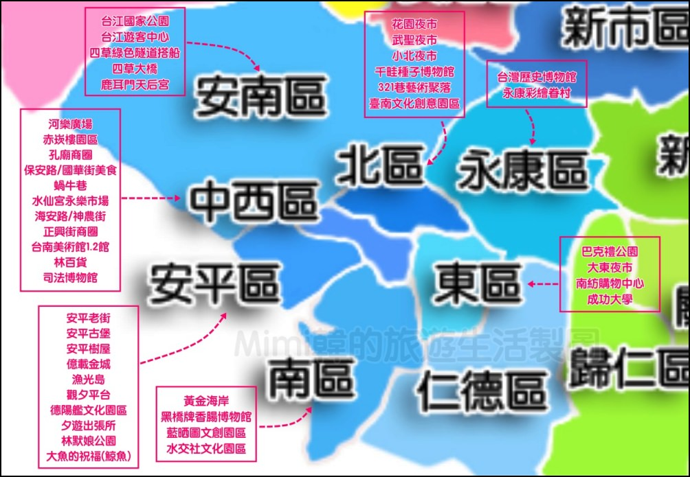](https://mimigo.tw/wp-content/uploads/20200415160401_19.jpg)

台南十大熱門景點推薦

奇美博物館

[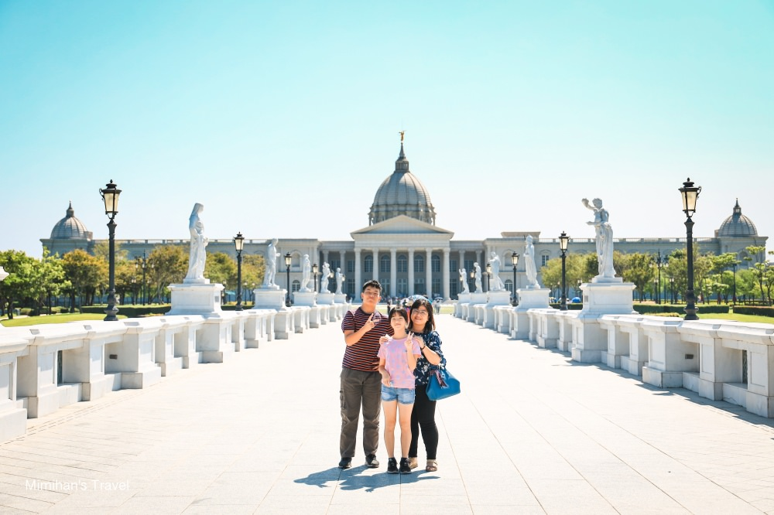](https://mimigo.tw/wp-content/uploads/20200909165513_19.jpg)

**台南奇美博物館**是**台灣南部最大博物館**，收藏超多世界各地的館藏，美輪美奐的建築外觀，有一種瞬間來到歐洲的感覺，中央水池的太陽神馬車，是取得**法國凡爾賽宮正版授權**的藝術裝置，好拍又充滿知性感的台南景點，建議搭配旁邊[十鼓文創園區](https://mimigo.tw/ten-drum/)規劃一日遊。另外現在KKday上也可以直接買[奇美博物館門票](https://www.kkday.com/zh-tw/product/24598?cid=2810)，很便利。

詳細介紹：[【台南】奇美博物館：眾神守護神聖殿堂，館藏豐富](https://mimigo.tw/chi-mei-museum/)

* 地址：台南市仁德區文華路二段62號
* 電話：06-2664780
* 開放時間：9:30~17:30（週三休）
* 票價：常設展門票200；優惠票150
* 網路優惠票：[KLOOK 優惠券](https://www.klook.com/zh-TW/activity/8875-chimei-museum-permanent-exhibition-ticket-tainan/?aid=123) | [KKDAY](https://www.kkday.com/zh-tw/product/24598?cid=2810)
* 推薦族群：親子景點、情侶閨蜜景點、雨天備案

十鼓仁糖文化園區

[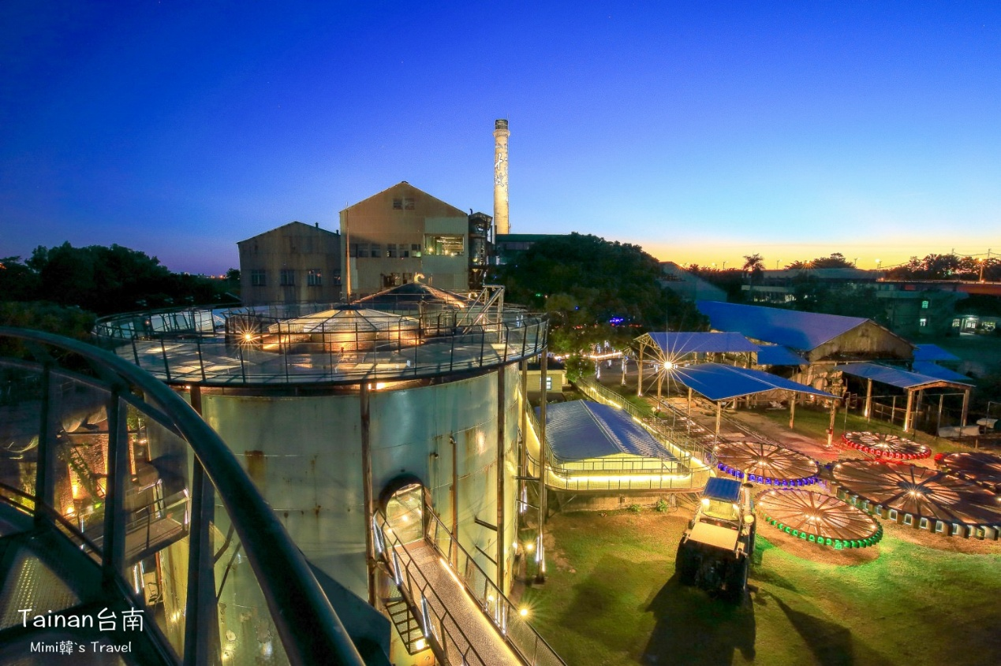](https://mimigo.tw/wp-content/uploads/20181104143345_18.jpg)

**十鼓文化園區**是非常值得一遊的台南景點，在十鼓擊樂團的打理之下持續在進步，除了欣賞精彩打擊樂，大糖罐裡煙囪溜滑梯、夢糖工廠、晶糖落體等設施都很受歡迎，推薦大家可以在[網路上買門票](https://www.klook.com/zh-TW/activity/27309-ten-drum-cultural-village-ticket-tainan/?aid=123)比較便宜，手機馬上買馬上就能用，而且夜景很美超好拍，搭配旁邊的奇美博物館一日遊正夯。

詳細介紹：[【台南景點】十鼓文化園區：搭載夢想起飛的老糖廠](https://mimigo.tw/ten-drum/)

* 地址：台南市仁德區文華路二段326號
* 電話：06-2662225
* 營業時間：09:00 ~ 17:00；夜間18:00~21:00（假日延長半小時）
* 票價：[十鼓仁糖文創園區95折優惠門票](https://www.klook.com/zh-TW/activity/27309-ten-drum-cultural-village-ticket-tainan/?aid=123)
* 推薦族群：親子景點、情侶閨蜜景點、IG景點

台南美術館二館

[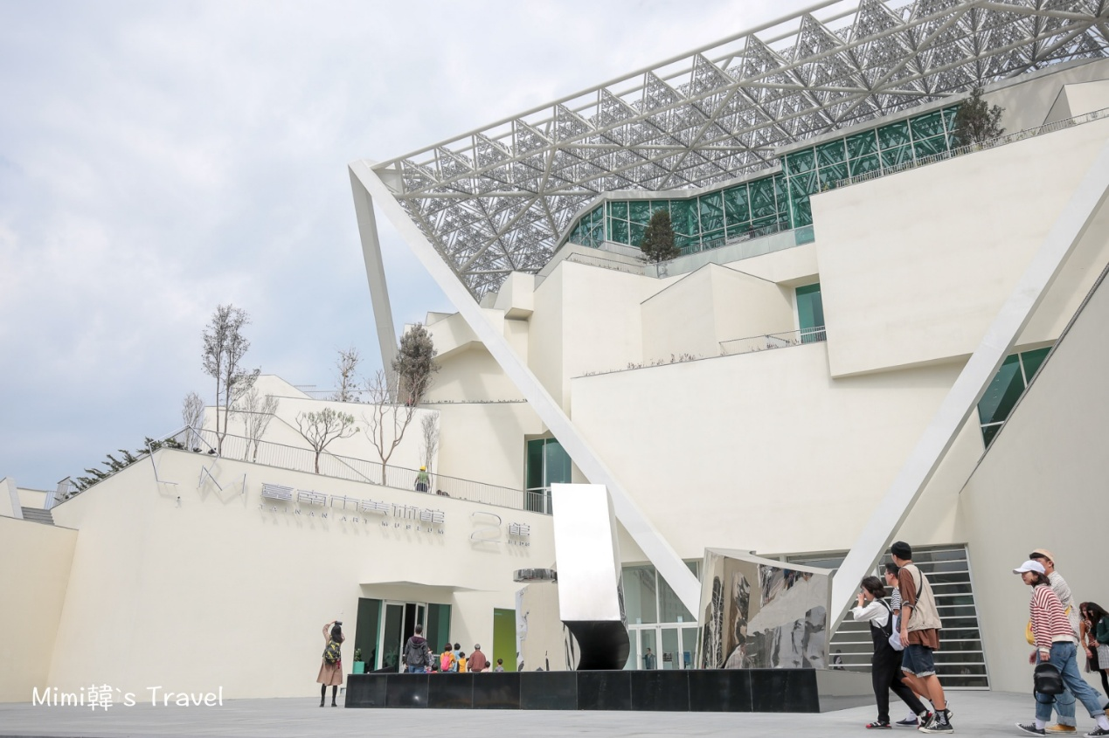](https://mimigo.tw/tainan-art-museum-ii/)

[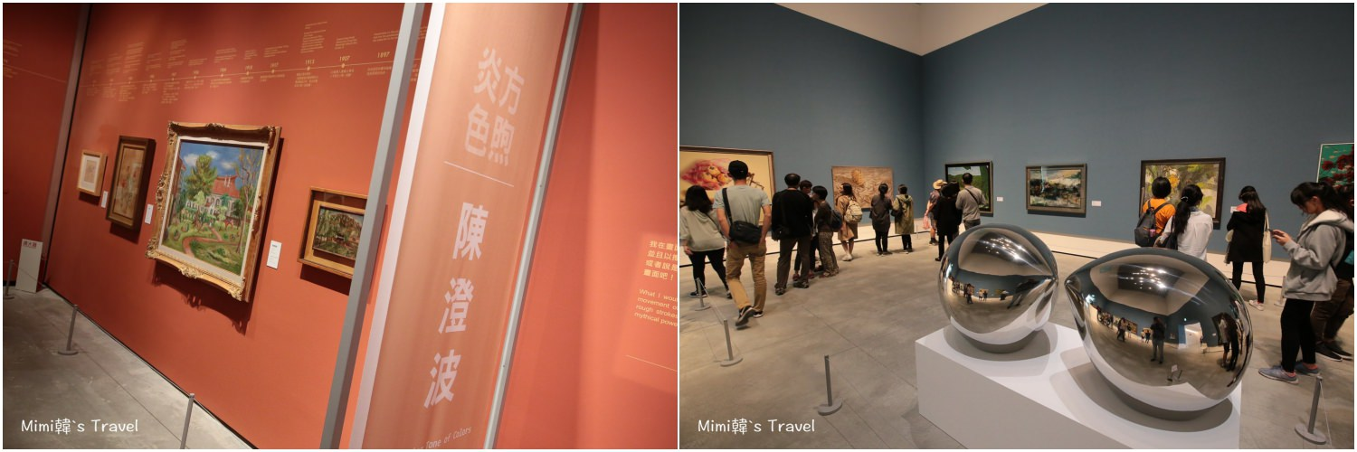](https://mimigo.tw/wp-content/uploads/20190205115134_66.jpg)

**台南美術館二館**位於台南旅遊最精華的地點，建築以鳳凰花為發想，由普立茲克建築獎得主所規劃，石昭永建築師及日本坂茂建築設計事務所共同打造，共劃分了17個展館，展出國內許多名家作品，旁邊還有[林百貨](https://mimigo.tw/hayashi/)、[台南司法博物館](https://mimigo.tw/tainan-judicial/)等景點一起玩。

✓詳細介紹：[【台南景點】台南美術館二館](https://mimigo.tw/tainan-art-museum-ii/)

* 地址：台南市中西區忠義路二段1號
* 開放時間：10:00~18:00(週六延到21:00，週一休)
* ✔︎馬上買：[臺南美術館優惠門票(比現場便宜)](https://www.klook.com/zh-TW/activity/41062-tainan-art-museum-ticket/?aid=123)  
  ✔︎[Klook優惠](https://www.klook.com/zh-TW/activity/41062-tainan-art-museum-ticket/?aid=123)、[Kkday折扣](https://www.kkday.com/zh-tw/product/101730?cid=2810)
* **✓推薦族群：情侶閨蜜、IG景點、雨天備案**

林百貨

[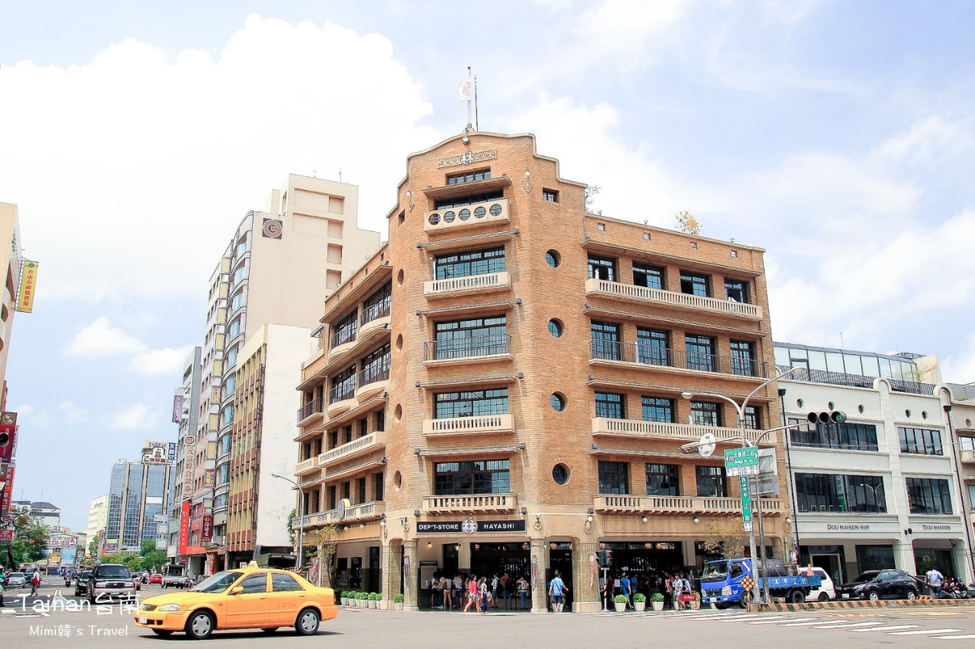](https://mimigo.tw/hayashi/)

**台南林百貨**最早開幕於1932年，是台灣第二間、台南第一家，也是臺灣唯一設有神社的百貨公司，裏頭**結合文創與台南在地文化**，每個樓層都規劃著不同的主題，有不少充滿特色的伴手禮紀念品，是來**台南推薦必逛的景點。**

詳細介紹： [【台南景點】林百貨：全台唯一有神社的百貨](https://mimigo.tw/hayashi/)

* 地址：台南中西區忠義路二段63號
* 電話：06-2213000
* 營業時間：11:00~22:00
* **推薦族群：情侶閨蜜、IG景點、雨天備案**

永樂市場

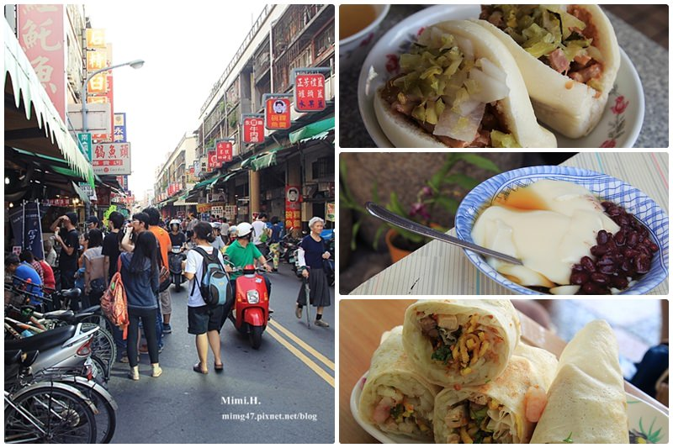

**台南永樂市場**是**台南小吃一級戰區**，很多有名的店都在這裡，像是最熱門的**富盛號碗粿、一味品碗粿、阿松割包、金得春捲、永樂燒肉飯**⋯等，數不完且不太容易踩到雷，肯定是來台南得吃吃逛逛的美食景點。

美食推薦：[【台南小吃】金得春捲、阿松割包、修安扁擔豆花](https://mimigo.tw/tainan-yongle-market/)  
美食推薦：[【台南美食】水仙宮米糕：國華街上的深夜食堂](https://mimigo.tw/tainan-rice-pudding/)

* **金得春捲：**台南民族路三段19號｜08:30~18:00
* **阿松割包：**台南國華街三段181號｜08:00~18:00
* **一味品碗粿：**台南國華街三段177號｜07:00~17:00
* **推薦族群：親子景點、情侶閨蜜、IG景點**

神農街

[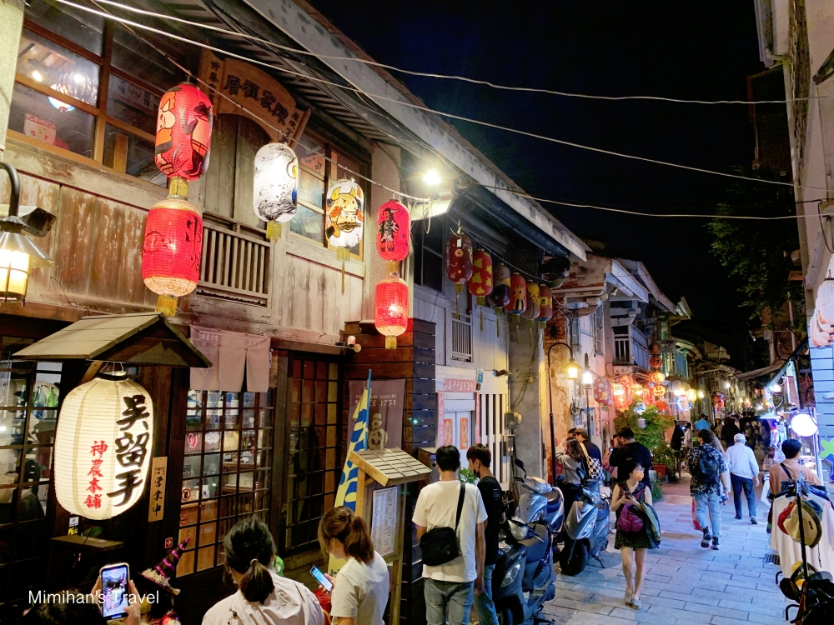](https://mimigo.tw/wp-content/uploads/20211123175135_67.jpg)

**神農街**是**台南文青聖地、熱門IG打卡景點**，街道兩旁有許多文創手作商店進駐，搭配老屋真的相當有味道。這裡在清朝時期是台南五條港的重要入口，熱鬧非常。後來隨著時代演進而老舊沒落，怎知在百年後一股懷舊風吹來，讓老街又重新活絡起來，真是有趣。

詳細介紹： [【台南】神農街：充滿古老氣息與元宵氣息的府城](https://mimigo.tw/shennong-street/)

* 地址：臺南市中西區神農街
* 營業時間：24小時，各店家不同
* **推薦族群：情侶閨蜜、IG景點**

台南三井OUTLET

[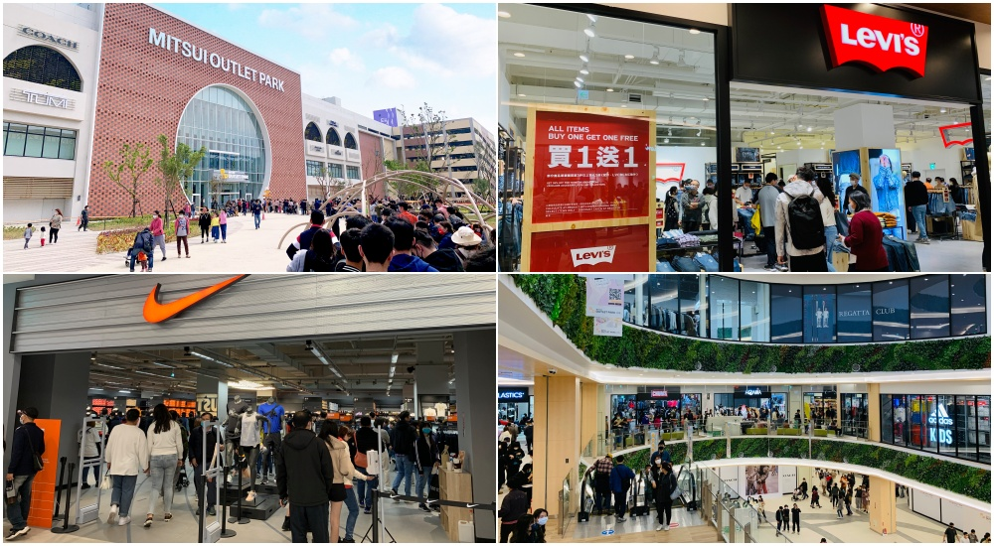](https://mimigo.tw/mitsuioutlet-tainan/)

[台南三井Outlet](https://mimigo.tw/mitsuioutlet-tainan/)是以室內商場的模式規劃，共有150個購物店鋪，還有包含嘉義林聰明沙鍋魚頭、台南阿霞飯店ASHA、北海道Suage湯咖哩、京都勝牛等約40家**台南三井Outlet美食**可以攻略，加上台南三井Outlet交通離台南高鐵站只要走路兩分鐘，讓原本有點冷清的高鐵站周邊瞬間人氣爆棚。

詳細介紹：[【台南三井Outlet】150間購物店鋪和40家美食餐廳好精彩](https://mimigo.tw/mitsuioutlet-tainan/)

* 地址：台南市歸仁區歸仁大道101號([地圖](https://www.google.com.tw/maps/place/MITSUI+OUTLET+PARK+%E5%8F%B0%E5%8D%97/@22.9252585,120.2874033,15z/data=!4m5!3m4!1s0x0:0x48ec41acac56701e!8m2!3d22.9252585!4d120.2874033))
* 電話：(06)303-3666
* 營業時間：11:00~21:30
* 官網：<https://www.mop.com.tw/tainan/tw/>
* 台南租車：[KLOOK最低價](https://www.klook.com/zh-TW/car-rentals/?aid=123)｜[KKday優惠](https://www.kkday.com/zh-tw/product/productlist?page=1&sort=prec&keyword=%E5%8F%B0%E5%8D%97%E7%A7%9F%E8%BB%8A&qs=%E5%8F%B0%E5%8D%97%E7%A7%9F%E8%BB%8A&cid=2810)
* 高鐵聯票：[高鐵國旅聯票75折優惠](https://www.klook.com/zh-TW/rails-24/1014-taiwan/?aid=123)

國華街＆正興街

[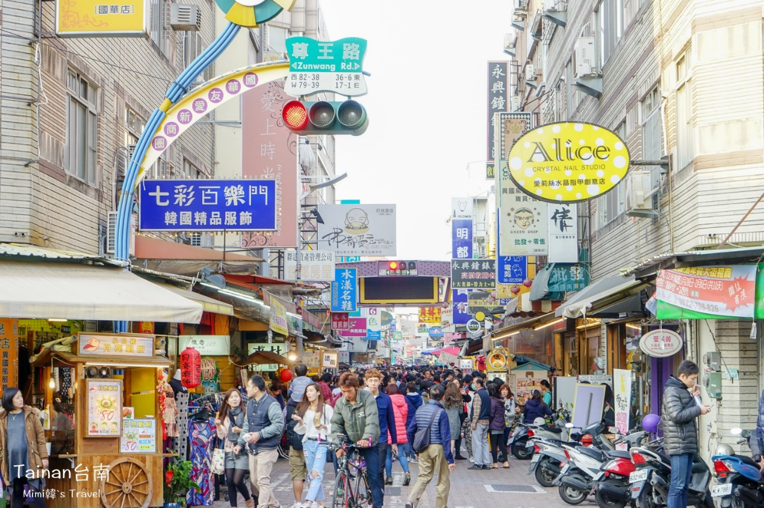](https://mimigo.tw/wp-content/uploads/20181104143401_83.jpg)

**台南國華街＆正興街**每到假日就是人潮滿滿，一路連接貫**正興街、西市場大菜市、保安路到藍晒圖文創園區**等熱門台南景點。平常日的觀光客就不少，假日會實施封街禁止汽機車進入，有很多新一代在IG上爆紅的台南特色街邊小吃都是從這裡興起。

✅台南租車：[KLOOK最低價](https://www.klook.com/zh-TW/car-rentals/?aid=123)｜[KKday優惠](https://www.kkday.com/zh-tw/product/productlist?page=1&sort=prec&keyword=%E5%8F%B0%E5%8D%97%E7%A7%9F%E8%BB%8A&qs=%E5%8F%B0%E5%8D%97%E7%A7%9F%E8%BB%8A&cid=2810)

藍曬圖文創園區

[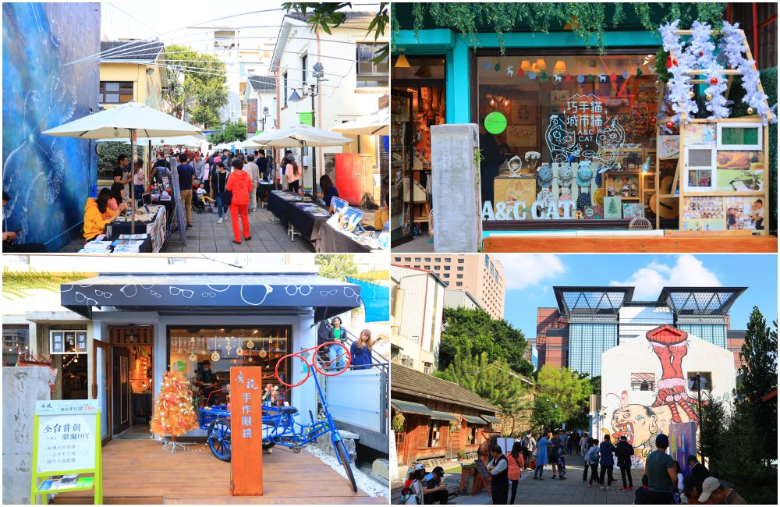](https://mimigo.tw/wp-content/uploads/20200120140438_66.jpg)

台南景點中的**文創地標「藍晒圖」**，園區裡進駐非常多台南文創小店、美食餐廳，像是**OUR雪糕、小覓秘麵食所**都很超人氣，而且每到假日還會有各種特色活動登場，推薦結合附近景點**台南美術館、國華街正興街**一日遊吧！

➡ [【台南】新藍晒圖文創園區：強勢回歸3D立體藍晒圖](https://mimigo.tw/culture-tainan/)  
➡ [【美食】小覓秘麵食所：吃湯麵也能成為一種新食尚](https://mimigo.tw/tainan-littlesecret/)

* 地點：台南西門路一段689巷(新光三越新天地正對面)
* 推薦住宿：[煙波大飯店台南館](https://mimigo.tw/lakeshore-tainan/)、[台南晶英酒店](https://mimigo.tw/sliks-place/)
* **推薦族群：情侶閨蜜、IG景點**

花園夜市(每週四/六/日)



**台南花園夜市**聚集著好幾百攤的各種美食，光是考慮要吃什麼都得花上不少時間，這裏精選**20間好吃的花園夜市美食**來分享，像是**大腸包小腸、木櫥滷味、阿三哥蚵仔煎、二師兄滷味、麻糬叔叔**等，都是超好吃的攤位唷～

詳細介紹：[【台南美食】台南花園夜市：精選20攤人氣美食攻略](https://mimigo.tw/garden-night-market/)

* 地點：台南市海安路三段、和緯路交叉口
* 時間：每周四六日(三天)；下午5點~12點
* 汽車：夜市停車場(免費)、周邊停車場(1次100元)
* 推薦住宿：[榮美金鬱金香酒店](https://mimigo.tw/golden-tulip-agoda/)、[富信大飯店](https://www.agoda.com/partners/partnersearch.aspx?pcs=1&cid=1779080&hl=zh&hid=759773)

台南熱門台劇主題景點

台南超夯《想見你》拍攝點攻略

[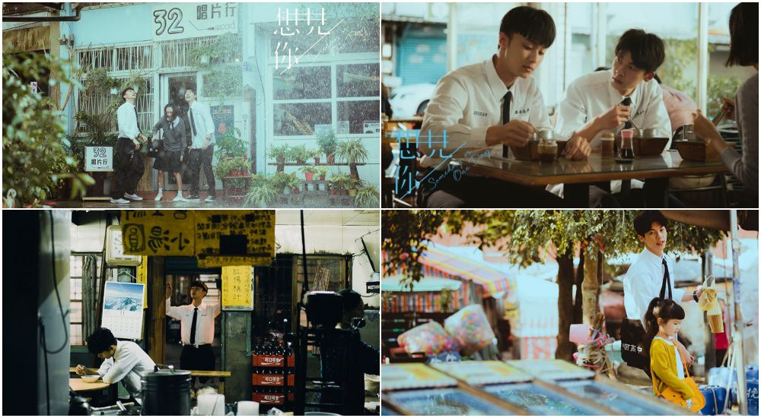](https://mimigo.tw/someday-oneday/)

台灣偶像劇絕對**《想見你》**劇中李子維、黃雨萱穿越回1988年的橋段大多都在台南取景，這篇就來幫大家整理幾個出現在**《想見你》劇中的台南景點與美食資訊**，再次朝聖劇中拍點，下回來台南又有新玩法囉！

詳細圖文：[《想見你》台南拍攝點朝聖，劇中台南景點美食＆完整地圖](https://mimigo.tw/someday-oneday/)

台南超夯《俗女養成記》拍攝景點攻略

[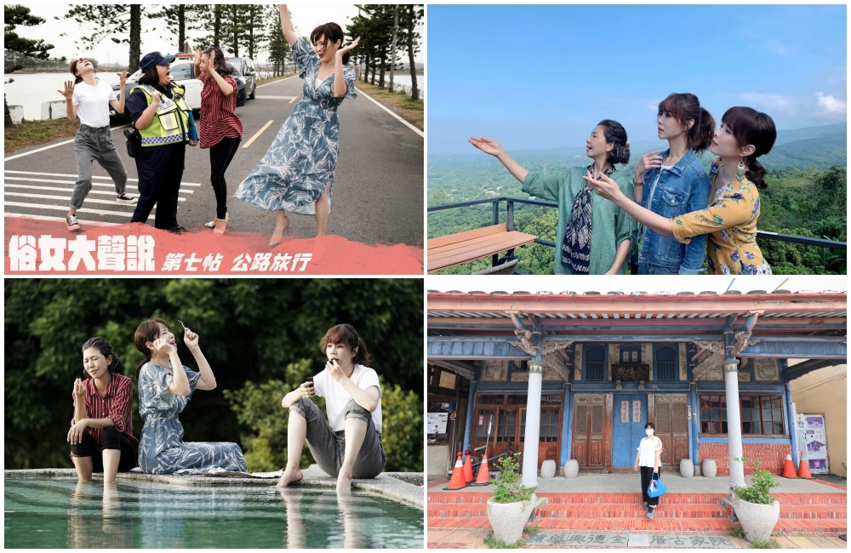](https://mimigo.tw/ordinary-woman-view/)

俗女養成記第二季是近年最紅的電視劇之一，裡頭陳嘉玲新家、主角成長過程、三個女人的公路之旅等幾乎大部分畫面都是在台南景點拍攝，無邊際泳池、玻璃天空步道、星空帳篷、台版亞馬遜⋯還有近期打造的後壁俗女村，範圍涵蓋台南市區和郊區，這篇來整理幾個值得推薦的「**俗女養成記景點**」給大家一起跟著俗女去旅行吧！

詳細：[精選10個台南《俗女養成記2》景點](https://mimigo.tw/ordinary-woman-view/)

台南市區景點推薦

河樂廣場

[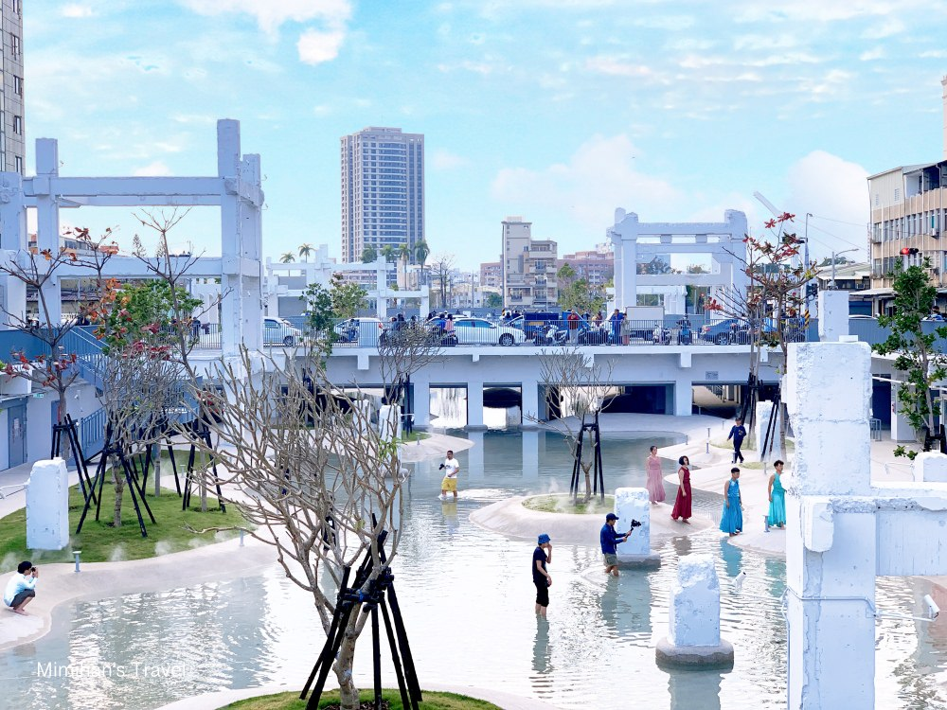](https://mimigo.tw/wp-content/uploads/20200306173851_27.jpg)

這座位於台南中正路與金華路交會處的「**河樂廣場 The Spring**」前身是廢棄已久的中國城，幾年前經由荷蘭設計公司 MVRDV 著手打造，以城市瀉湖為概念把這裏改造成**台南最大親水公園、台南景點新地標**，更被全球知名的Dezeen雜誌評選為「**全球令人期待的建築**」。

詳細介紹：[**河樂廣場：台南景點潟湖水岸公園**](https://mimigo.tw/the-spring/)

* 台南景點：**河樂廣場 The Spring**
* 交通地點：中正路底，與金華路交會處
* 開放時間：24H （冬天沒有放水）
* 住宿推薦：[康橋慢旅](https://www.agoda.com/partners/partnersearch.aspx?pcs=1&cid=1779080&hl=zh&hid=11533708)、[煙波大飯店台南館](https://www.agoda.com/partners/partnersearch.aspx?pcs=1&cid=1779080&hl=zh&hid=8495698)、[U.I.J Hotel & Hostel](https://www.agoda.com/partners/partnersearch.aspx?pcs=1&cid=1779080&hid=2727823)

旭峰號

[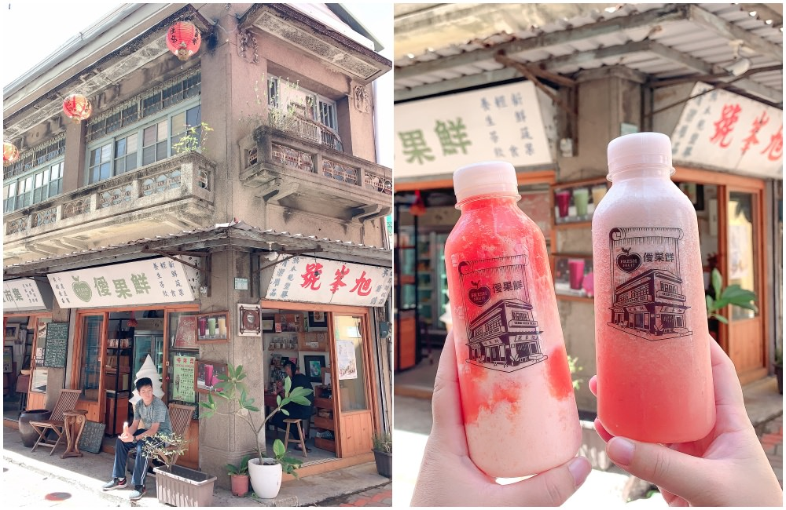](https://mimigo.tw/wp-content/uploads/20200629152704_90.jpg)

**旭峰號**是頗熱門的**台南IG景點**，這幢有著80年歷史的老屋呈現出很有文青風繪畫感的味道，拍照效果非常好。旭峰號早期老闆是經營著五金行生意，從年輕做到退休歇業之後就把這個地方租給人做生意，如今的僾鮮果店家完整保留著老房子的面貌，吸引許多喜歡打卡的朋友來取景。

詳細介紹：[旭峰號(僾果鮮)：風靡日本遊客的80年特色老屋打卡景點](https://mimigo.tw/%E6%97%AD%E5%B3%AF%E8%99%9F%E4%B9%8B%E5%83%BE%E6%9E%9C%E9%AE%AE/)

* 地址：台南市中西區中山路79巷6號
* 電話：06 222 5890
* 營業時間：09:30~17:30
* 推薦族群：情侶閨蜜、IG景點

竹溪水岸園區

[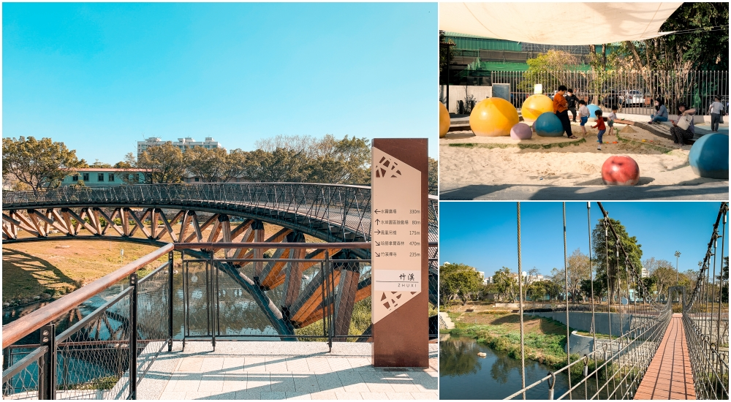](https://mimigo.tw/wp-content/uploads/20211117212419_64.jpg)

**台南新景點「竹溪水岸園區」**是2020年剛整理完成的水岸公園，園區中有除了優美**月見湖、水岸步道、懷舊吊橋可以走拍**，**半弧形的月見橋更打卡重點，在網路上甚至有著「台南古都版鴨川」的讚譽**。另外還規劃了兒童遊樂場，有大沙坑、格子攀爬架、極限飛輪、山丘滑梯等設施，讓小朋友也不無聊，非常適合規劃台南親子旅遊時來玩。

詳細：[【台南景點】竹溪水岸園區](https://mimigo.tw/zhuxi-riverside-park/)

* 地址：台南南區健康路與大同路口([地圖](https://www.google.com.tw/maps/place/%E5%81%A5%E5%BA%B7%E5%BB%A3%E5%A0%B4/@22.9796824,120.2104038,18.45z/data=!4m5!3m4!1s0x346e76819f19857b:0x7fb164e0d2ba0500!8m2!3d22.9811001!4d120.209582))
* 停車：[忠烈祠停車場](https://www.google.com.tw/maps/place/%E5%8F%B0%E5%8D%97%E5%B8%82%E5%BF%A0%E7%83%88%E7%A5%A0%E5%81%9C%E8%BB%8A%E5%A0%B4/@22.9800266,120.2105586,19.08z/data=!4m8!1m2!2m1!1z56u55rqq5rC05bK45ZyS5Y2A!3m4!1s0x0:0x9d6967fdd198a3d8!8m2!3d22.9810075!4d120.210561)、[竹溪街停車場](https://www.google.com.tw/maps/place/%E7%AB%B9%E6%BA%AA%E8%A1%97%E5%85%AC%E6%9C%89%E5%81%9C%E8%BB%8A%E5%A0%B4/@22.9789683,120.210211,19.08z/data=!4m8!1m2!2m1!1z56u55rqq5rC05bK45ZyS5Y2A!3m4!1s0x346e7681ee4f9abf:0x23aa1594950d4732!8m2!3d22.9794321!4d120.2100333)、[大林停車場](https://www.google.com.tw/maps/place/%E5%A4%A7%E6%9E%97%E9%87%8C%E5%85%8D%E8%B2%BB%E5%85%AC%E6%9C%89%E5%81%9C%E8%BB%8A%E5%A0%B4/@22.973911,120.2071829,17.77z/data=!4m8!1m2!2m1!1z56u55rqq5rC05bK45ZyS5Y2A!3m4!1s0x346e751a4a89e701:0x7564ab335d7b0fbf!8m2!3d22.9734271!4d120.2083502)
* 開放時間：24小時
* ✅台南租車：[租GOGORO機車](https://www.kkday.com/zh-tw/product/21814?cid=2810)｜[租汽車](https://www.kkday.com/zh-tw/product/4451?cid=2810)

德陽艦軍艦博物館

[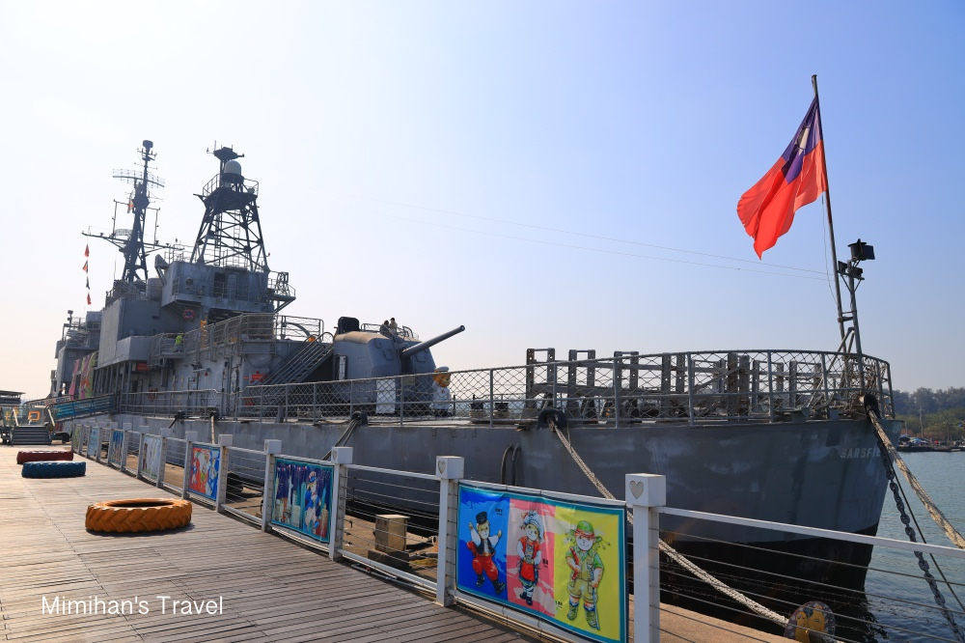](https://mimigo.tw/wp-content/uploads/20191125135503_50.jpg)

**德陽艦園區**是**全台灣唯一的軍艦博物館**，這艘2005從我國海軍退役的德陽艦，經過重新整修之後開放給遊客參觀，軍艦上的「**直升機飛行甲板**」是熱門IG美拍畫面，現在一大堆變形金剛也很夯，推薦大家可以和[安平古堡](https://mimigo.tw/castle-anping/)、安平老街、[漁光島](https://mimigo.tw/anping-moon-bay/)等景點安排豐富**台南一日遊**。

詳細介紹：[台南安平德陽艦文化園區：台灣唯一軍艦博物館](https://mimigo.tw/teyang925/)

* 地址：台南市安平區安億路121號
* 開放時間：09:00~18:00（5~9月延長到19:00）
* 票價：全票80、[網路優惠票請點](https://www.klook.com/zh-TW/activity/39360-teyang-navy-destroyer-museum-ticket-tainan/?aid=123)
* **推薦族群：親子景點、情侶閨蜜景點、IG景點**

吹吹風海景遊艇咖啡廳

[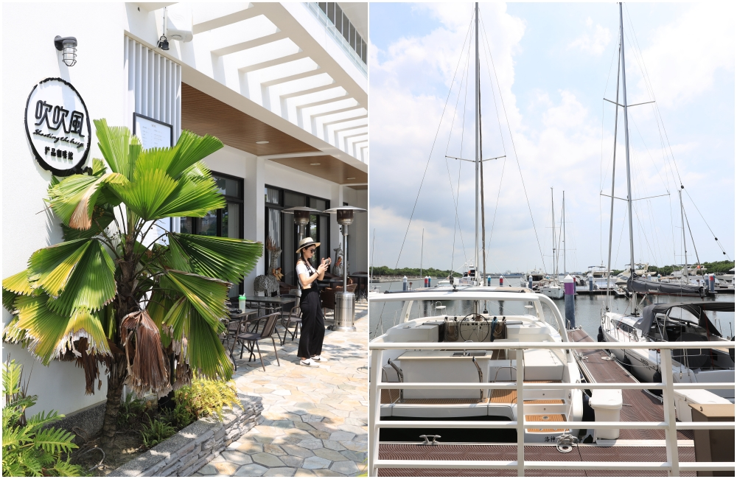](https://mimigo.tw/wp-content/uploads/20210924155636_56.jpg)

**吹吹風精品咖啡館**是台南[安平](https://mimigo.tw/tainan-anping/)最近蠻夯的打卡景點，地點在**安平亞果遊艇碼頭**旁，坐在[吹吹風精品咖啡館](https://mimigo.tw/shooting-breeze/)望著窗外綠帶海景與一艘艘漂亮的遊艇船舶，離市區高樓也有段距視野開闊，整體還蠻有度假氛圍的，是台南唯一有遊艇的海景咖啡廳，且離安平老街、億載金城、漁光島等[熱門景點](https://mimigo.tw/tainan/)很近，適合來台南安平一日遊時規劃順遊。

* 吹吹風精品咖啡館－亞果安平店
* 地址：台南市安平區新港路二段775號
* 電話：06 297 5588
* 營業時間：11:00~20:00(六日到22:00，週三公休)
* 台南租車：[KLOOK最低價](https://www.klook.com/zh-TW/car-rentals/?aid=123)｜[KKday優惠](https://www.kkday.com/zh-tw/product/productlist?page=1&sort=prec&keyword=%E5%8F%B0%E5%8D%97%E7%A7%9F%E8%BB%8A&qs=%E5%8F%B0%E5%8D%97%E7%A7%9F%E8%BB%8A&cid=2810)
* **✓推薦族群：情侶閨蜜、IG景點**

台南美術館一館

[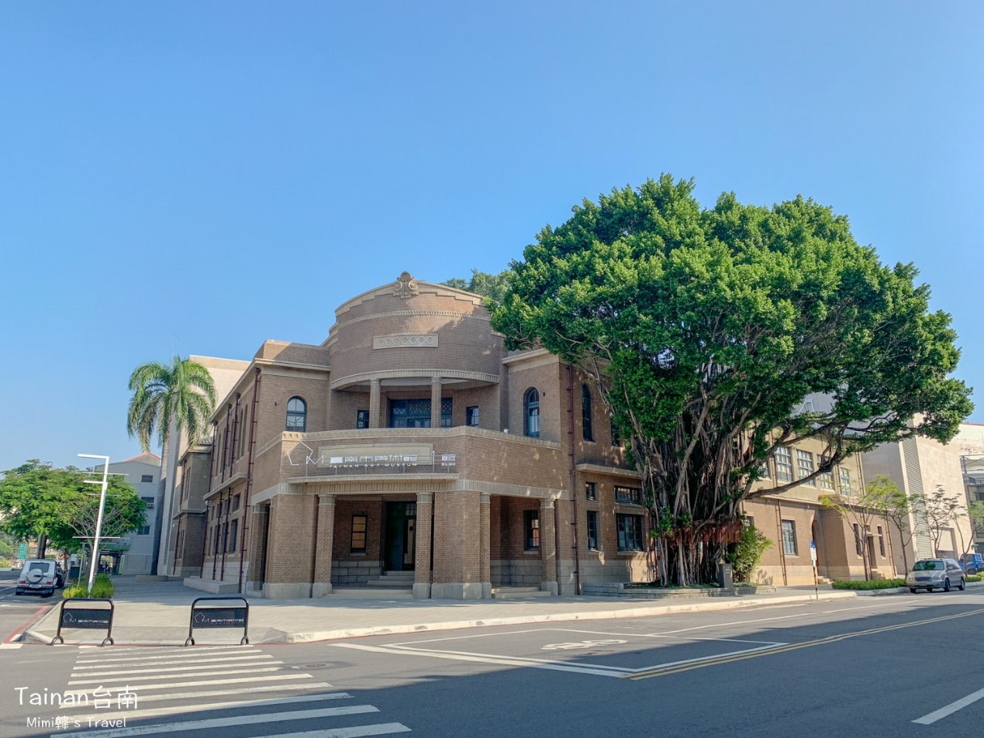](https://mimigo.tw/wp-content/uploads/20181103105125_59.jpg)

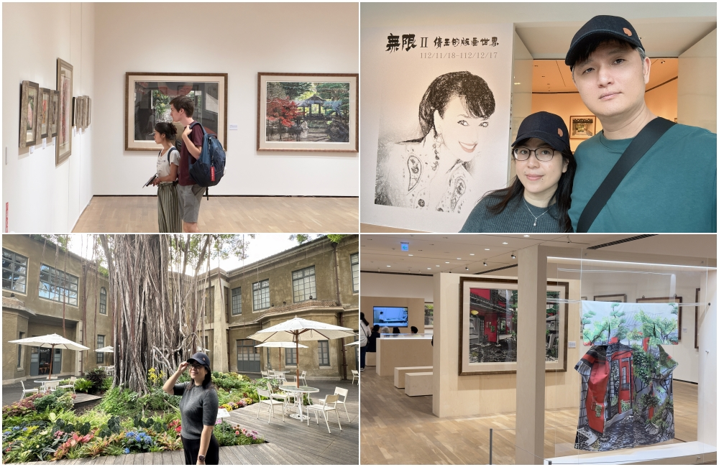

[台南市美術館一館](https://mimigo.tw/tainan-art-museum/)是由原台南市警察局改建的台南景點，內外保留了許多原本古蹟紋理，裡面設置藝術展廳，再加上被選為**志玲姊姊婚宴場地**而更加爆紅，是熱門的**台南IG景點**，打卡美拍必來！

詳細介紹：[**台南市美術館：最新熱門景點，原台南市警察局改建**](https://mimigo.tw/tainan-art-museum/)

* 地址：臺南市中西區南門路37號
* 開放時間：10:00~18:00(週六延到21:00，週一休)
* **購票：**[**臺南市美術館門票**](https://www.klook.com/zh-TW/activity/41062-tainan-art-museum-ticket/?aid=123)
* **✓推薦族群：情侶閨蜜、IG景點、雨天備案**

水交社文化園區

[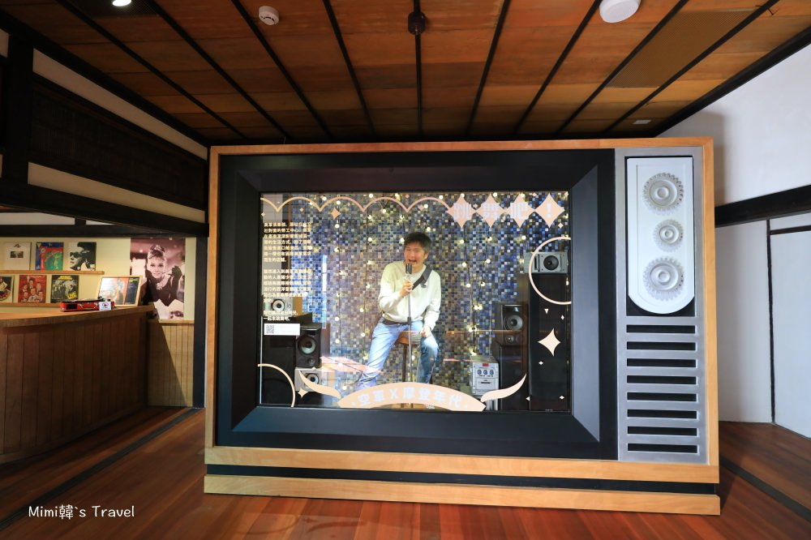](https://mimigo.tw/wp-content/uploads/20200102204932_50.jpg)

整修三年的「**水交社文化園區**」終於落成，共規劃了**水交社歷史館、AIR台南館、眷村主題館、水交社展演館、飛行親子館**⋯等八大展場，展出**空軍F-5E戰鬥機**，通過互動遊戲、圖片、影音和文學等媒體，揭示日本海軍航空中隊曾經用作中華民國空軍駐地的空間的歷史背景。

詳細介紹：[**【台南景點】水交社文化園區：空軍眷村改造超好拍！**](https://mimigo.tw/shueijiaoshe-tainan/)

* 地址：臺南市南區興中街118
* 開放時間：三～日 09:00~17:00
* **✓推薦族群：親子景點、情侶閨蜜、IG景點**

台南司法博物館

[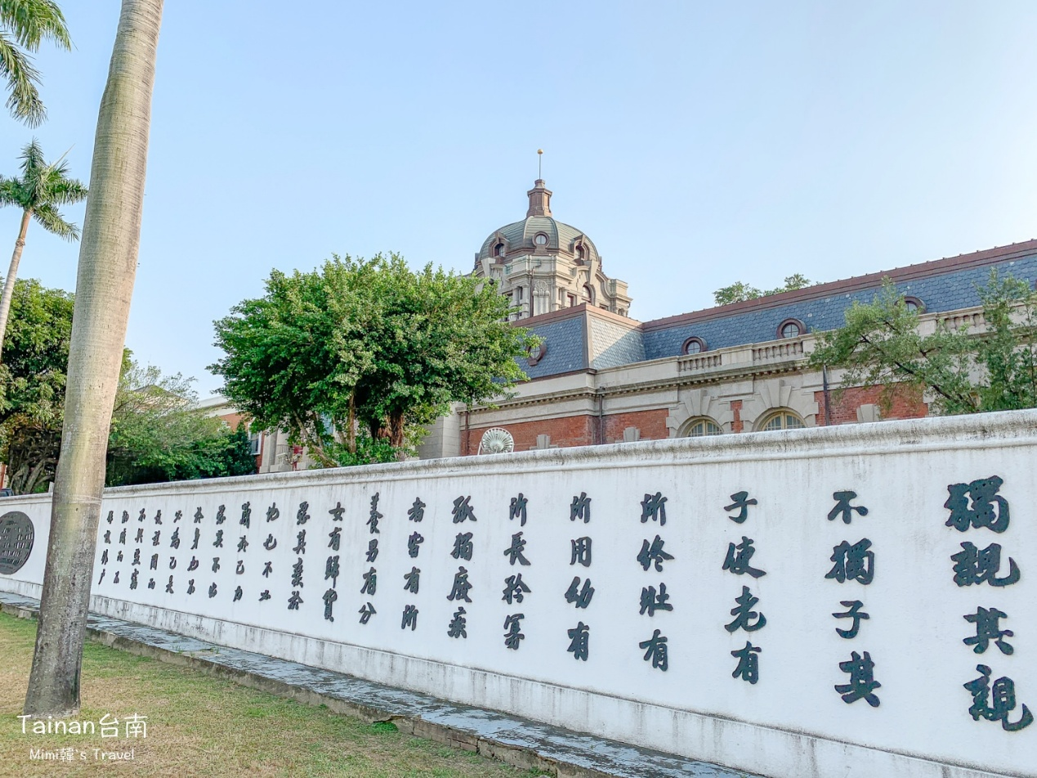](https://mimigo.tw/tainan-judicial/)

**台南司法博物館**是由**原台南地方法院**所改建，典型日據時期的西洋風格建築，見證了台灣重要司法的歷史，與台北的**總統府（日據時代總督府）**是同一位建築師的作品，展出了許多各種**司法相關的設備、文件、判決書文物**，讓大家對來台南不只吃美食，還可以這座城市深度有跡可循。

圖文：[【台南景點】台南地方法院：見證台灣司法的歷史軌跡](https://mimigo.tw/tainan-judicial/)

* 地址：台南市府前路一段307號
* 電話：06 214 7173
* 開放時間：09:00~17:00
* **推薦族群：親子景點、情侶閨蜜、IG景點、雨天備案**

✅台南租車：[KLOOK最低價](https://www.klook.com/zh-TW/car-rentals/?aid=123)｜[KKday優惠](https://www.kkday.com/zh-tw/product/productlist?page=1&sort=prec&keyword=%E5%8F%B0%E5%8D%97%E7%A7%9F%E8%BB%8A&qs=%E5%8F%B0%E5%8D%97%E7%A7%9F%E8%BB%8A&cid=2810)

台南藏金閣二館

[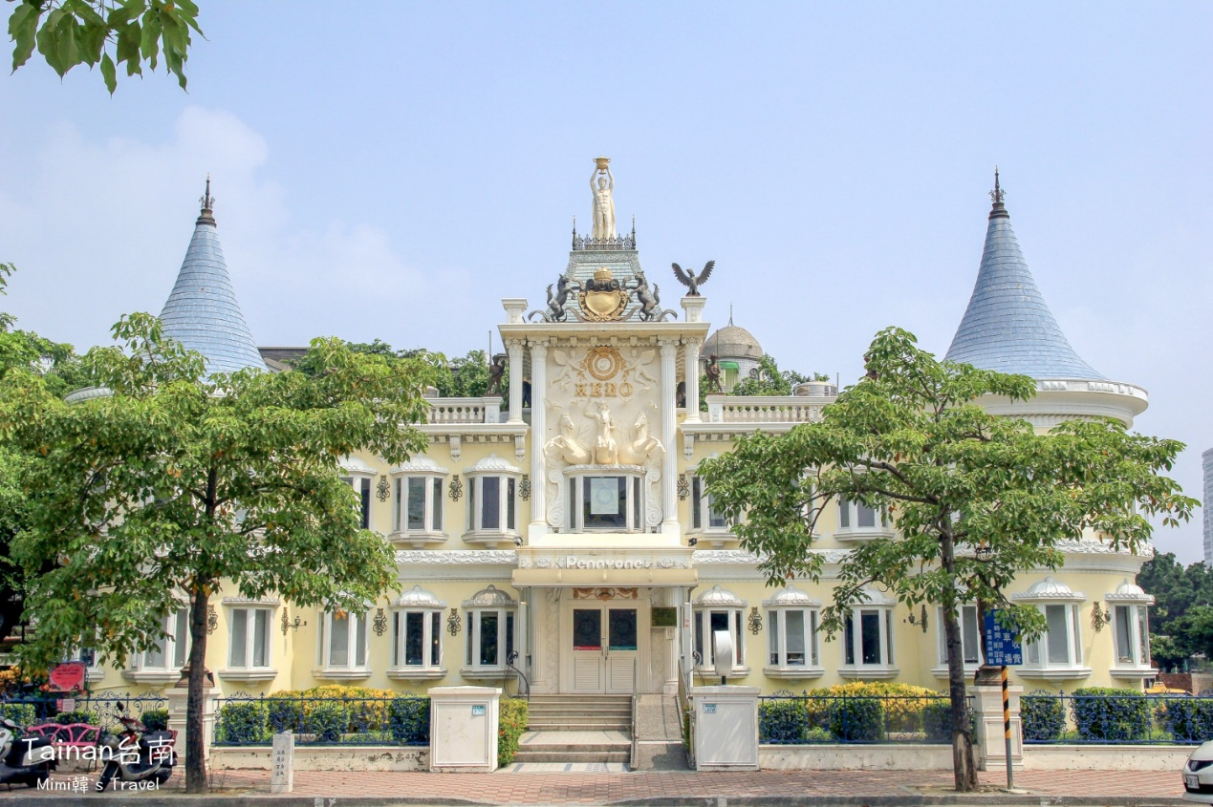](https://mimigo.tw/tainan-immigration/)

原[**台南移民署**](https://mimigo.tw/tainan-immigration/)被稱為**全台灣最美公家機關**，目前已改成藏金閣二館，外觀拍照起來美美的，近期新增了好幾隻卡通造景，範圍不大當作順遊安排10~20分鐘取景即可。有小孩的話旁邊有個小公園可以玩玩滑梯和沙池。

詳細介紹：[【台南景點】移民署白色象牙城堡，台灣最美公家機關](https://mimigo.tw/tainan-immigration/)

* 地點：台南中西區府前路二段370號
* 電話：06-2937641
* 開放時間：外圍都能拍照取景
* **推薦族群：親子景點、情侶閨蜜景點、IG景點**

千畦種子博物館

[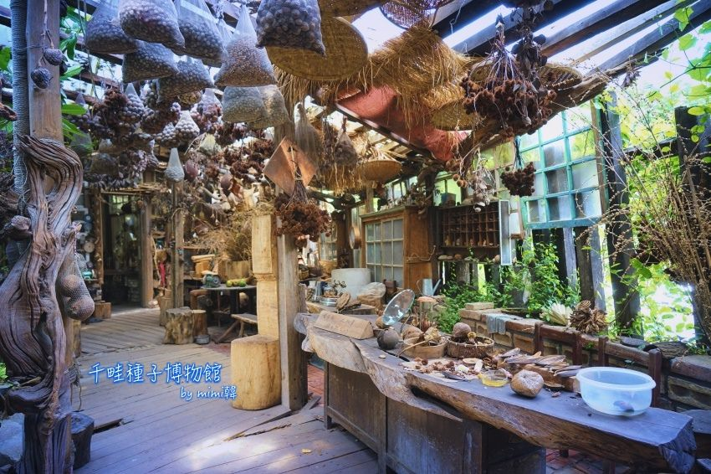](https://mimigo.tw/qianqi-seed-museum/)

台南成大附近這個**千畦種子博物館**，可以說是**隱藏版**[**台南景點**](https://mimigo.tw/tainan/)，博物館是私人園區，主人夫妻倆因為熱愛收集種子，經年累月之下就變成這麼豐富且有意境的地方，推薦預約參加**定時導覽**，會有專人帶領大家認識各種特殊種子。

詳細介紹：[【台南景點】千畦種子博物館：種子奇妙世界](https://mimigo.tw/qianqi-seed-museum/)

* 住址：台南市北區東豐路451巷29-1
* 預約電話：06 236 0035（需預約導覽）
* **推薦族群：親子景點、情侶閨蜜景點、IG景點**

✅台南租車：[KLOOK最低價](https://www.klook.com/zh-TW/car-rentals/?aid=123)｜[KKday優惠](https://www.kkday.com/zh-tw/product/productlist?page=1&sort=prec&keyword=%E5%8F%B0%E5%8D%97%E7%A7%9F%E8%BB%8A&qs=%E5%8F%B0%E5%8D%97%E7%A7%9F%E8%BB%8A&cid=2810)

保安路美食街

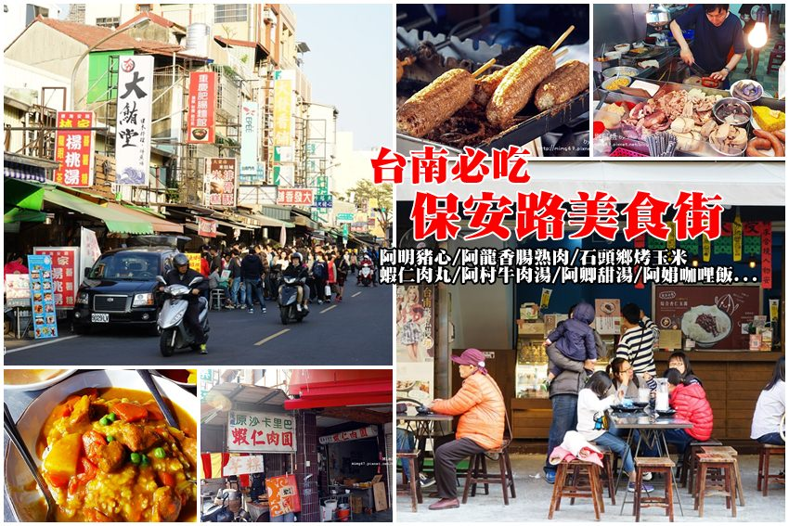

**保安路**和國華街、永樂市場一樣，都是**台南美食小吃一級戰區**，路上集中著超多家人氣美食，像是**阿明豬心、阿龍香腸熟肉、石頭香烤玉米、阿卿甜湯**⋯等都是熱門必吃美食，鄰近新光三越和小西門館，離藍晒圖文創園區、孔廟等台南景點也都很靠近，輕鬆搞定**台南一日遊**。

詳細介紹：[【台南保安路】府城的著名美食街，請帶滿三個胃](https://mimigo.tw/baoan-road-tainan/)

黑橋牌香腸博物館

[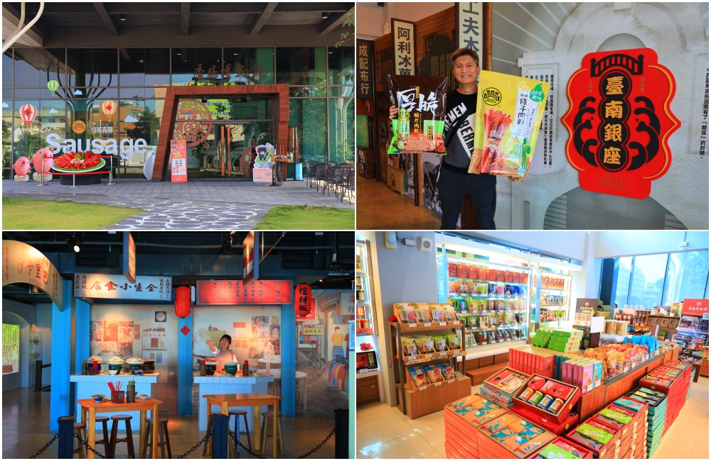](https://mimigo.tw/wp-content/uploads/20200120145355_91.jpg)

**黑橋牌香腸博物館**是**台南很熱門觀光工廠**，裡頭佈置了許多懷舊風情的造景，還有門口超逗趣的**「巨大香腸切盤」是必拍畫面**，除了認識世界各國香腸的歷史與緣由，更能用最便宜價格買到黑橋牌各種肉乾肉紙和禮盒土產唷！

詳細介紹：[黑橋牌香腸博物館：好玩好吃觀光工廠推薦](https://mimigo.tw/2013-08-05-253/)

* 地址：臺南市中華西路一段103號
* 營業時間：08:00~17:00
* 推薦住宿：[夏都城旅安平館](https://mimigo.tw/hotel-chateau-anping/)、[台邦商旅](https://mimigo.tw/taipung-suites/)
* **適合族群：親子景點、情侶閨蜜景點、雨天備案**

巴克禮紀念公園

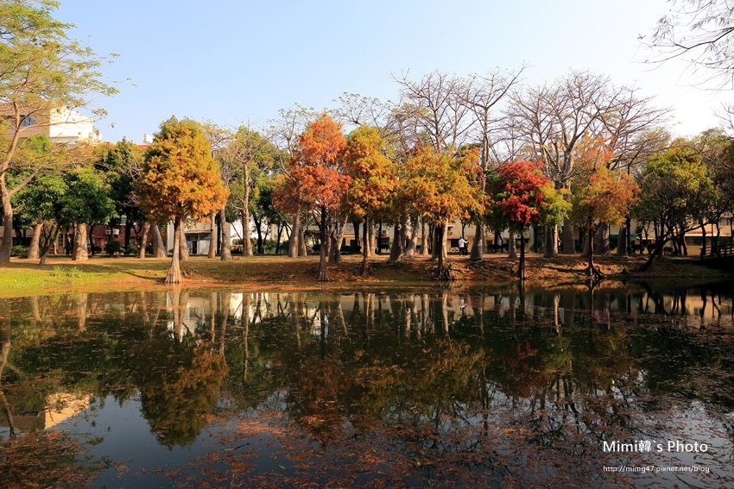

**台南**東區**巴克禮紀念公園**很漂亮，每年冬天不用跑到郊區就能享受到落羽松的美景，總會讓人忍不住又會跑來巴克禮公園殺一些記憶卡，可以搭配**奇美博物館、十鼓文化園區一日遊**唷！

詳細介紹： [台南巴克禮公園：台南落羽松森林](https://mimigo.tw/barclay-park/)

* 地點：台南中華東路三段（台南市立文化中心正對面）
* 開放時間：全天
* 推薦住宿：[台糖長榮酒店](https://www.agoda.com/partners/partnersearch.aspx?pcs=1&cid=1779080&hl=zh&hid=82076)、[台南老爺行旅](https://mimigo.tw/the-place-tainan/)
* **適合族群：親子景點、情侶閨蜜景點、IG景點**

台灣歷史博物館

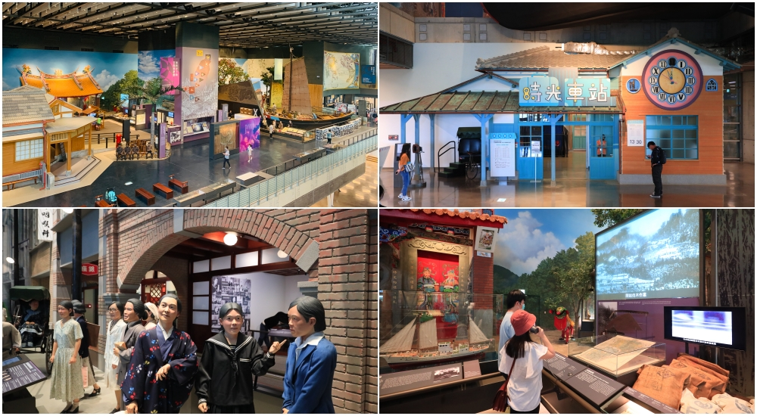

**台灣歷史博物館**裡頭用塑像、影音和許多互動裝置來呈現**台灣從古自今的歷史**，超豐富的展出能讓大家更加認識屬於台灣這塊土地的故事，是個寓教寓樂的**台南親子景點**。這裏「巨大發電牆隧道」與不鏽鋼打造的「魔幻樹」也成了超熱門IG景點呢！

詳細介紹：[【台南景點】臺灣歷史博物館：穿越台灣歷史數千年](https://mimigo.tw/taiwan-historymuseum/)

* 地址：台南市長和路一段250號
* 營業時間：09:00~17:00(週一休，遇假日順延)
* **推薦族群：親子景點、情侶閨蜜、IG景點**

武聖夜市(每週三/五/六)

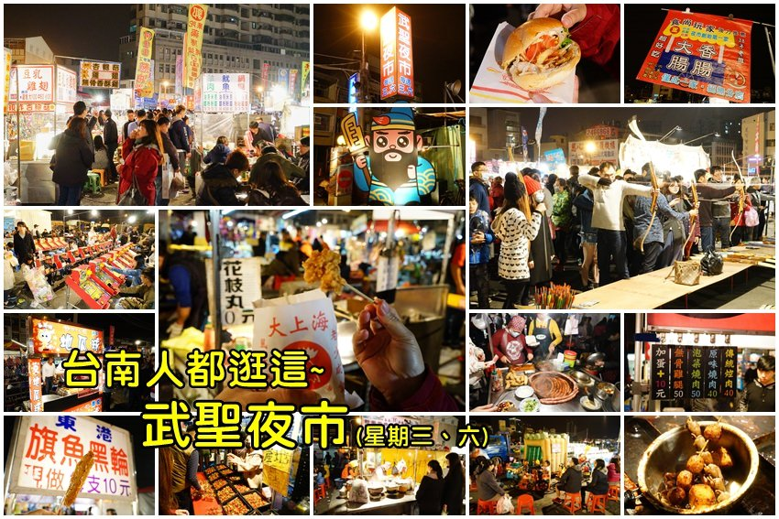

很多人都知道「**大大武花大花花**」的**台南夜市口訣**，而其中**星期三、星期五、星期六登場**的武聖夜市也是很熱鬧，很多台南人想逛夜市會選這裡，夜市中很多都是在擺攤十幾年甚至幾十年的老店，沙威瑪、古早味雞蛋糕、蚵仔煎等都很高人氣，這篇帶大家感受武聖夜市的熱鬧氣氛，並且看看有哪幾攤是**武聖夜市推薦必吃的美食**吧～

詳細：[【台南武聖夜市】邊走邊吃美食推薦懶人包，台南人都逛這](https://mimigo.tw/tainan-wusheng/)

* 地址：台南市中西區武聖路69巷42號
* 營業時間：18:30~01:30（星期三五六）
* 交通：汽車機車停車場免費
* 台南租車：[KLOOK最低價](https://www.klook.com/zh-TW/car-rentals/?aid=123)｜[KKday優惠](https://www.kkday.com/zh-tw/product/productlist?page=1&sort=prec&keyword=%E5%8F%B0%E5%8D%97%E7%A7%9F%E8%BB%8A&qs=%E5%8F%B0%E5%8D%97%E7%A7%9F%E8%BB%8A&cid=2810)

台南安平景點大集合

安平是台南重要旅遊景點區，這幾年**安平**觀光發展越來越好，除了**安平老街、安平古堡、安平樹屋**等人氣古蹟，還有很多**安平IG熱門拍點**、**安平好玩景點**，搭配**安平美食伴手禮**，輕鬆就能安排**安平一日遊、安平二日遊**。

[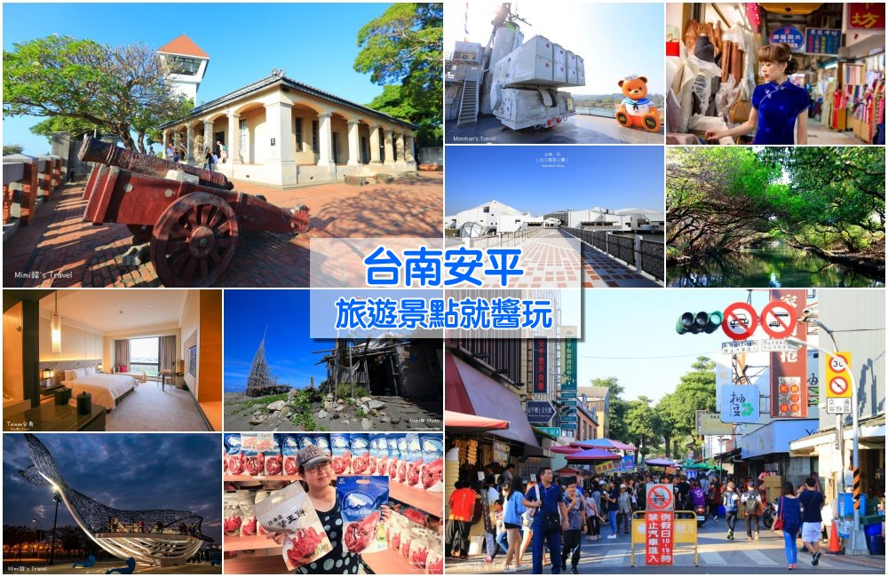](https://mimigo.tw/wp-content/uploads/20200212174911_22.jpg)

幫大家整理超精彩台南安平旅遊攻略，也順道附上安平交通方式推薦、安平住宿推薦等內容，找個假期把安平完好玩滿吧！

**✓攻略：**[**安平一日遊好玩八大景點行程＆人氣美食住宿推薦**](https://mimigo.tw/tainan-anping/)

大魚的祝福

[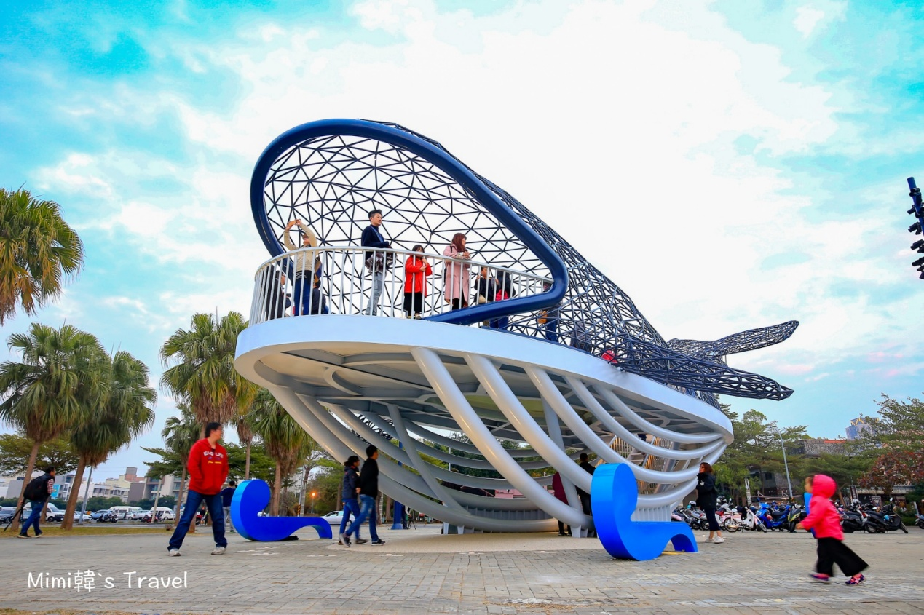](https://mimigo.tw/whale-anping/)

台南安平港濱歷史公園的「**大魚的祝福**」巨大鯨魚造型非常吸睛，晚上亮燈後更是漂亮，旁邊的大型兒童遊戲場也已經落成啟用，還能去碼頭搭安平運河遊船唷～

詳細介紹：[**大魚的祝福：台南安平地標景點！**](https://mimigo.tw/whale-anping/)

* 地址：台南安平港濱歷史公園(安億橋旁)
* 開放時間：24H
* **推薦族群：**親子景點、情侶閨蜜、IG景點

安平樹屋

[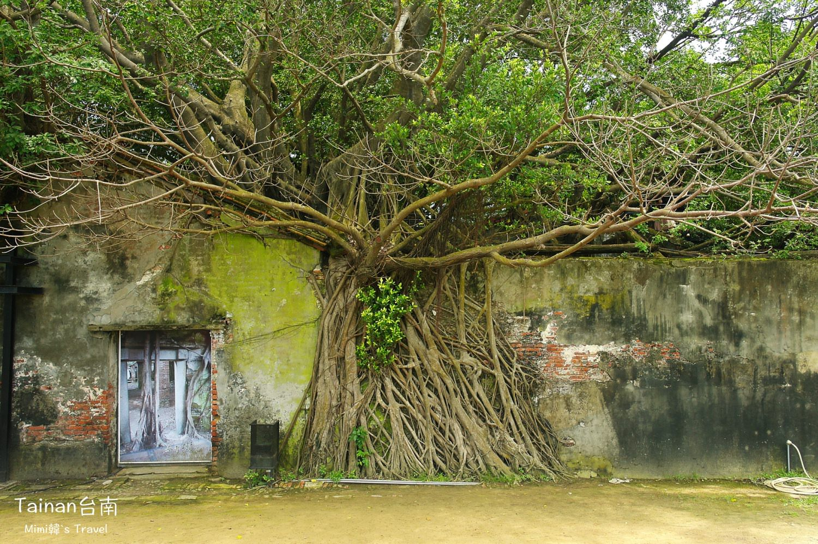](https://mimigo.tw/wp-content/uploads/20191130170126_48.jpg)

**安平樹屋**是在台南安平的熱門景點，與旁邊的**德記洋行、朱玖瑩紀念館**合併成一個園區(用同一張門票)，老榕樹旺盛生命力在這裡展露無遺，再加上**安平樹屋就在安平老街、安平古堡附近**，規劃**台南安平一日遊**超簡單。

詳細介紹：[安平樹屋：三大參觀重點！德記洋行、朱玖瑩故居這樣玩](https://mimigo.tw/anping-treehouse/)

* 地址： 臺南市安平區古堡街108號旁
* 開放時間：08:30~17:30
* 票價：全票50元、半票25元、台南市市民(憑證)免費
* 網路優惠票：[KLOOK](https://www.klook.com/zh-TW/activity/40974-anping-tree-house-ticket-district-taiwan/?aid=123) | [KKDAY](https://www.kkday.com/zh-tw/product/104775?cid=2810) (安平樹屋門票45元)
* 推薦住宿：[大員皇冠假日酒店](https://mimigo.tw/crowne-plaza-tainan/)、[安平留飯店](https://mimigo.tw/hotel-de-leau/)
* **適合族群：親子景點、情侶閨蜜景點、IG景點**

安平古堡

[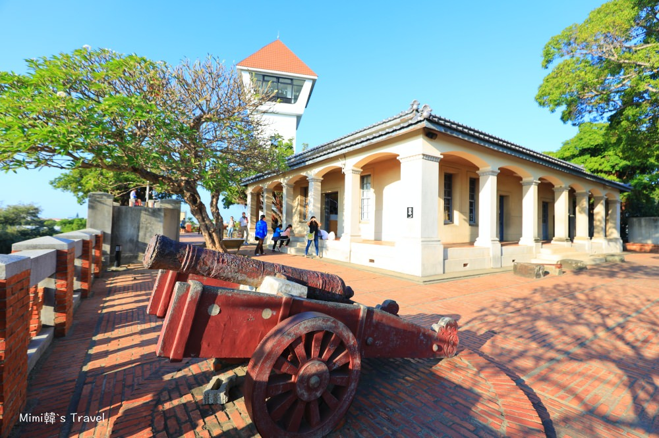](https://mimigo.tw/wp-content/uploads/20191124230650_10.jpg)

**安平古堡**是**台南安平最具代表性景點**，和[安平樹屋](https://mimigo.tw/anping-treehouse/)、安平老街組合成熱鬧的**安平古堡商圈**，每到假日人潮滿滿非常熱鬧。而這座城堡從荷蘭人統治、明鄭時期、清領日治一直到現在，歷經了近400年的歲月，也可以說它在此見證了台南安平這座老城的演變。

詳細介紹：[安平古堡：參觀重點攻略，推薦穿旗袍更好玩！](https://mimigo.tw/castle-anping/)

* 地址：台南市安平區國勝路82號
* 開放時間：08:30~17:30
* 票價：全票50元、半票25元、台南市市民(憑證)免費
* 網路優惠票：[KLOOK](https://www.klook.com/zh-TW/activity/41313-anping-old-fort-ticket-tainan/?aid=123)
* 推薦族群：親子景點、情侶閨蜜景點、IG景點

✅台南租車：[KLOOK最低價](https://www.klook.com/zh-TW/car-rentals/?aid=123)｜[KKday優惠](https://www.kkday.com/zh-tw/product/productlist?page=1&sort=prec&keyword=%E5%8F%B0%E5%8D%97%E7%A7%9F%E8%BB%8A&qs=%E5%8F%B0%E5%8D%97%E7%A7%9F%E8%BB%8A&cid=2810)

安平老街

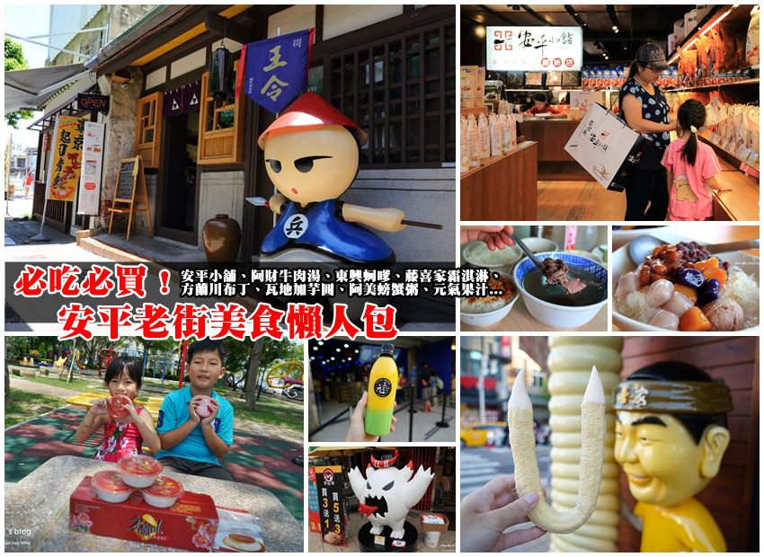

**安平老街**有著「**台灣第一街**」稱號，是300多年前**荷蘭人在台灣建立的第一條街道**，目前有相當多台南景點美食聚集，也保留許多老式聚落，還有很多生活雜貨紀念品可以逛，其中像是蜜餞、蝦餅和布丁都是人氣伴手禮，大家可以和安平古堡、安平樹屋等歷史景點一起安排一日遊。

詳細介紹：[【安平美食】必吃！安平老街美食懶人包](https://mimigo.tw/anping/)

* 地址：臺南市安平區延平街([地圖](https://www.google.com/maps/place/%E5%AE%89%E5%B9%B3%E8%80%81%E8%A1%97/@23.0007329,120.1595867,17z/data=!3m1!4b1!4m5!3m4!1s0x346e7603ffffffff:0xe8fc95e1f2a8e820!8m2!3d23.000728!4d120.1617807))
* 營業時間：各店家不同
* 旗袍出租：[KLOOK](https://www.klook.com/zh-TW/activity/8750-one-day-traditional-qipao-rental-kaohsiung/?aid=123) | [KKDAY](https://www.kkday.com/zh-tw/product/18078?cid=2810)
* 推薦族群：親子景點、情侶閨蜜景點、伴手禮

四草綠色隧道

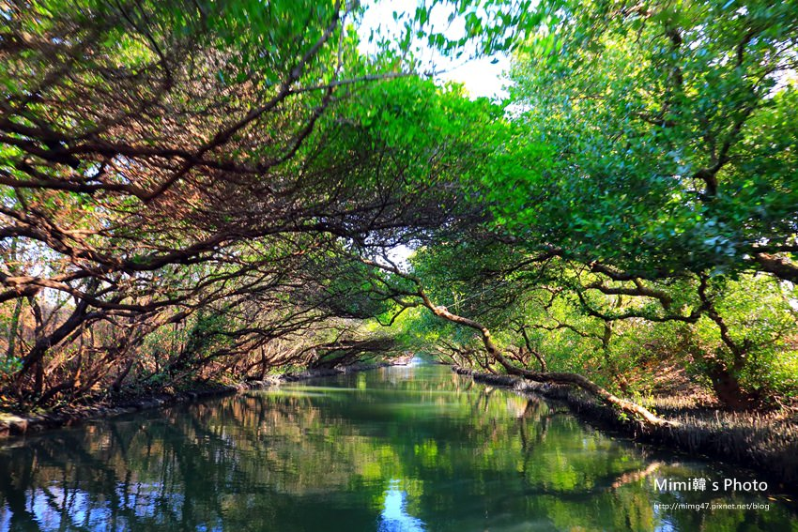

喜歡享受**自然生態景觀**，那台江國家公園裡的**四草綠色隧道**肯定是首選，她美麗特殊的溼地畫面，偶爾還會看到成群的水鳥，讓來訪的遊客絡繹不絕，可以搭配周邊的[台江學園](https://mimigo.tw/taijiang-national-park/)、安平觀夕平台等台南景點一日遊。喔！有名的[蜷尾家冰淇淋](https://mimigo.tw/2015-04-07-702/)在附近也有分店唷 😆

詳細介紹： [【台南景點】四草綠色隧道：絕美倒影畫面天使之吻](https://mimigo.tw/green-eye/)

* 乘船處：台南市安南區大眾街360號(大眾廟旁)
* 平日固定航班：10:00、14:30
* 假日08:00開始售票 – 16:30
* 票價：全票200；兒童票90
* 優惠票：[四草綠色隧道門票](https://www.klook.com/zh-TW/activity/53210-sicao-green-tunnel-tainan/?aid=123)
* 推薦族群：親子景點、情侶閨蜜景點、IG景點

台江國家公園遊客中心

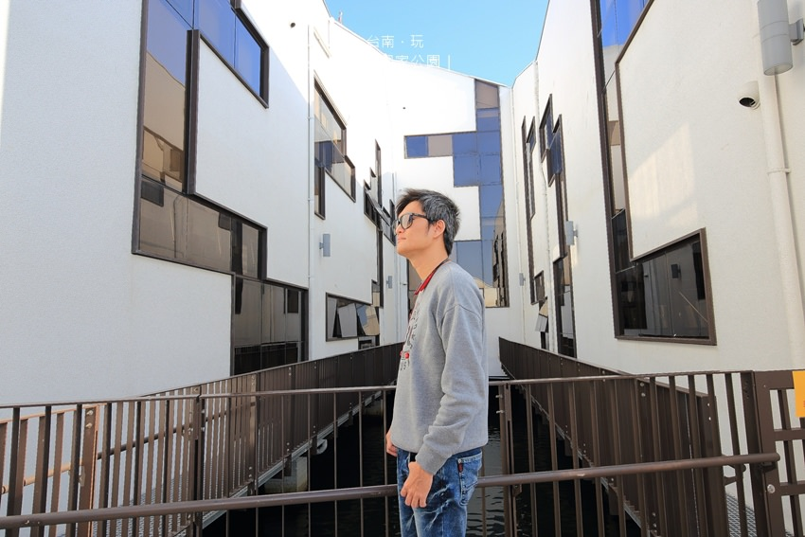

**台江國家公園遊客中心（又稱：台江學園）**就在四草大橋旁，離安平非常近，以水上高腳屋為設計理念的遊客中心隨便拍都是美美的照片，室內會播放黑面琵**鷺、台江濕地**的生態影片。也別忘記到附近的四草大眾廟搭船看[綠色隧道](https://mimigo.tw/green-eye/)，是台南知名自然景點，許多國內外旅遊團都會前往。

圖文：[【台南景點】台江國家公園遊客中心(台江學園)](https://mimigo.tw/taijiang-national-park/)

* 地址：台南市安南區四草大道118號
* 電話：06－2842600
* 開放時間：09:00~17:00
* 定時導覽：每日四場10:00/11:00/14:30/15:30
* 推薦族群：親子景點、情侶閨蜜景點、IG景點

林默娘公園

[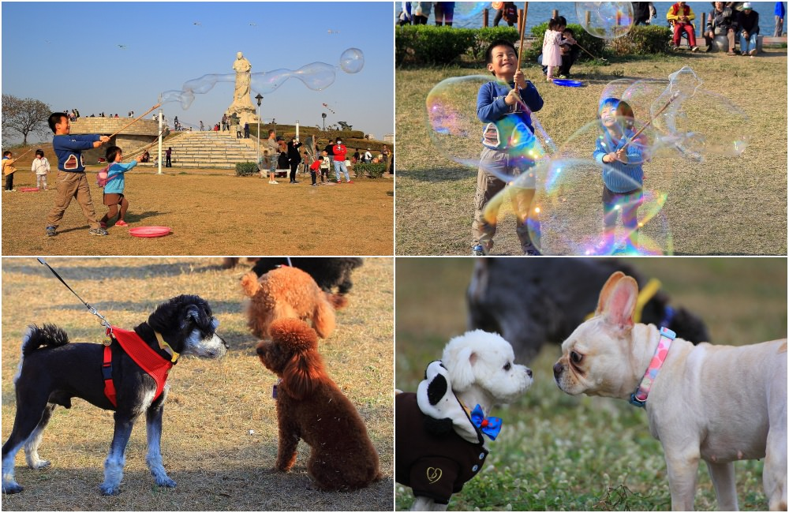](https://mimigo.tw/wp-content/uploads/20210111210742_87.jpg)

週末假日午後(平日沒啥人)，推薦大家可以來**台南安平的林默娘公園**，會有非常多人在這裡放風箏，小朋友可以奔跑嬉戲，現場還會有攤商在賣泡泡水，花個幾十元就能讓孩子玩到瘋；園區裡還有一整塊草皮是毛小孩聚集地，會有超級多主人帶著毛寶貝來這裡交朋友相見歡唷！

✅圖文：[【台南安平】林默娘公園：午後來這裡玩泡泡放風箏](https://mimigo.tw/2014-03-19-412/)

地址：台南市安平區安億路142號  
開放時間：24小時，有停車場  
**適合族群：親子家庭、情侶散步、遛毛小孩**

漁光島

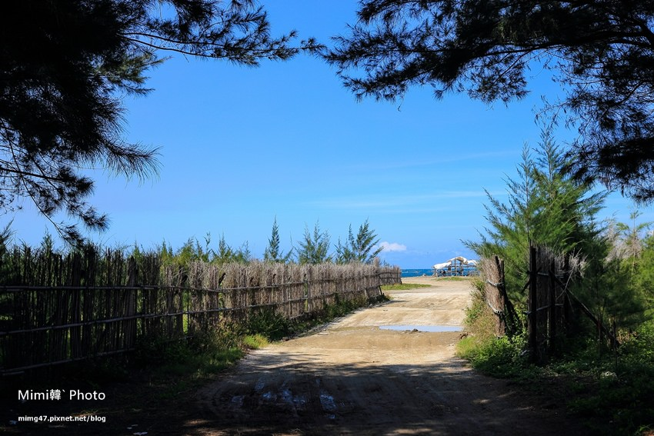

來台南旅遊推薦大家走訪**漁光島**，感受這裏的荒涼美感，整片**木麻黃防風林步道美不勝收**，在路邊停好車穿過林徑步道就可以來到海邊沙灘，建議黃昏時分來比較好，溫度舒適令人心曠神怡。

詳細圖文：[【台南】漁光島：台南海邊竟有神秘遺跡](https://mimigo.tw/anping-moon-bay/)

* 地點：台南市安平區漁光路114號([地圖](https://www.google.com/maps/place/%E6%BC%81%E5%85%89%E5%B3%B6/@22.981044,120.1556693,15z/data=!4m2!3m1!1s0x0:0x7f45ba897226e132?sa=X&ved=2ahUKEwjAz_DuzZHnAhWmyosBHRmLB0UQ_BIwE3oECAwQCA))
* 開放時間：24小時，不過晚上超黑
* 推薦族群：親子景點、情侶閨蜜景點、IG景點

台南郊區景點推薦

有網友來問：台南除了市區還有哪邊景點好玩？

**台南七股、將軍、學甲、北門、仁德**等郊區也有蠻多景點可以玩，不管是雪白七股鹽山、夕陽中的瓦盤鹽田、米其林三星景點宗教勝地、愛莊園⋯等各種玩法都很豐富。

頑皮世界野生動物園

[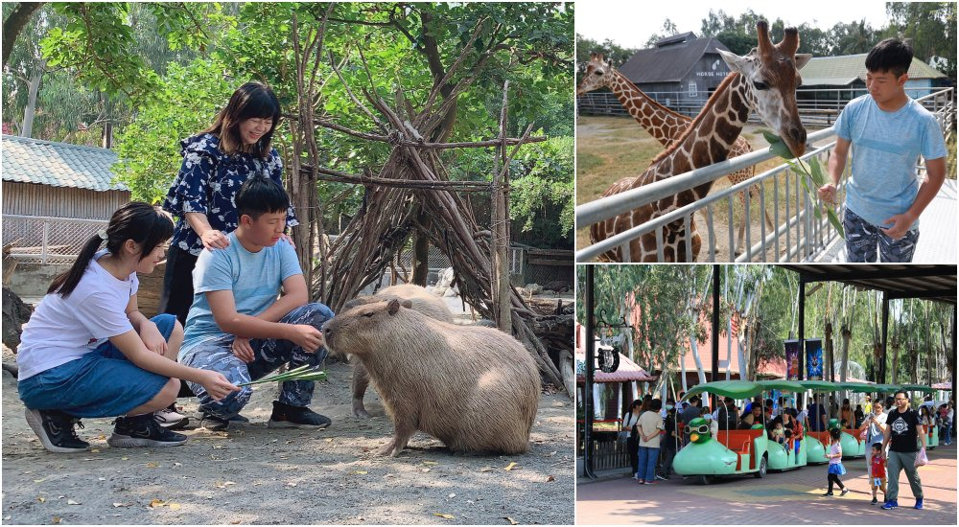](https://mimigo.tw/wp-content/uploads/20201103233505_91.jpg)

台南學甲的**頑皮世界野生動物園**，是**南台灣最大的野生動物園**，園區採用半開放式規劃，縮短旅人與動物之間的距離，可以預約**水豚君、長頸鹿近距離餵食互動**也是大賣點，還有個適合小朋友的小型兒童樂園，憑門票免費玩，推薦**事先上網買頑皮世界門票比較便宜**。

詳細介紹：[台南景點｜頑皮世界野生動物園全攻略](https://mimigo.tw/tainan-wanpizoo/)

地址：台南學甲區三慶里頂洲75-25號  
電話：06 781 0000  
營業時間：09:00~17:00  
頑皮世界優惠門票：[KLOOK](https://www.klook.com/zh-TW/activity/76573-wanpi-world-zoo-animal/?aid=123) | [KKDAY](https://www.kkday.com/zh-tw/product/100025?cid=2810)

老塘湖藝術村

[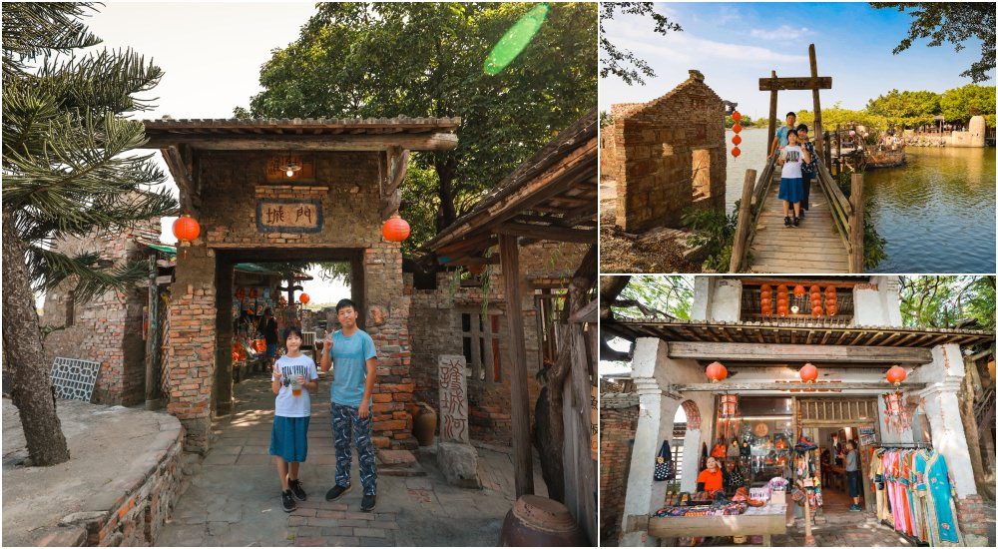](https://mimigo.tw/wp-content/uploads/20201102095741_7.jpg)

一秒穿越去！[**台南**](https://mimigo.tw/tainan-travel/)學甲的「**老塘湖藝術村**」妳來過了嗎？

台南學甲這個躲在大片魚塭中的[**老塘湖藝術村**](https://mimigo.tw/laotanglake/)是現在的熱門**台南打卡景點**，老舊城門高牆、破損屋瓦房舍，就像走進一座貫穿300年歷史的古城寨，又像是武俠片的電影場景，絕對是吸引大家瘋狂拍照的地方。

詳細介紹：[台南學甲｜老塘湖藝術村：一秒穿越武俠小說古城寨](https://mimigo.tw/laotanglake/)

地址：台南學甲豐和里美豐49-26號  
電話：0958-31-0000  
營業時間：08:00~18:00（無休）  
門票：100元；[網路優惠票95元](https://www.klook.com/zh-TW/activity/44249-lao-tang-lake-art-village-ticket-tainan/?aid=123)  
備註：小黑蚊較多記得注意防蚊工具

虎山森林步道

[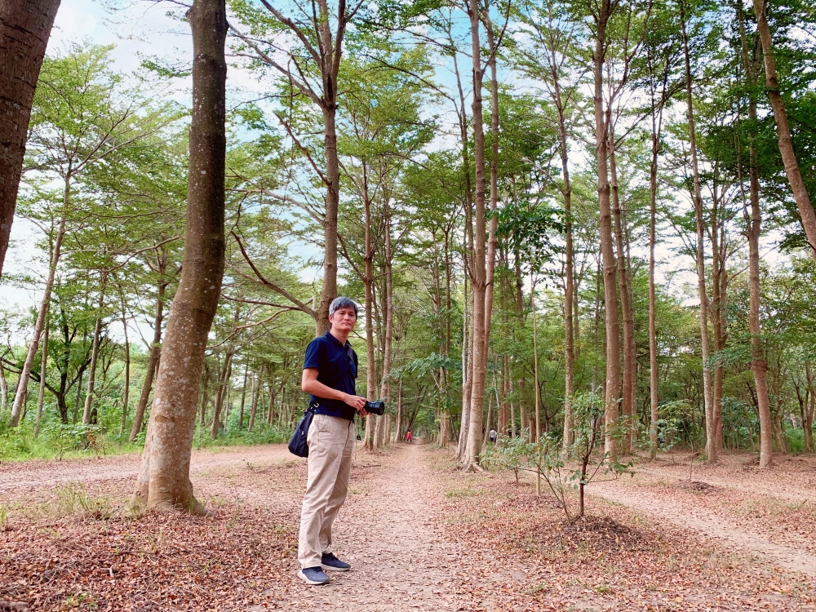](https://mimigo.tw/wp-content/uploads/20211114163821_1.jpg)

虎山森林步道（又稱：虎山林場、西瓜山森林步道）是台南仁德一個戶外景點，好幾條林蔭步道，種很多小葉欖仁、桃花心木等樹木，環境清幽蟲鳴鳥叫，地點稍離市區空氣也不錯，全程平地繞一圈約2.5公里，早上或傍晚許多周邊的居民來散步健行也吸引許多網美拍照取景。

圖文：[虎山森林步道(虎山林場)近郊秘境拍點](https://mimigo.tw/hushan-forest/)

* [虎山林場森林步道](https://mimigo.tw/hushan-forest/)
* 地址：台南市仁德區虎山一街100號
* 開放時間：全年24小時，免門票

奇美食品幸福工廠

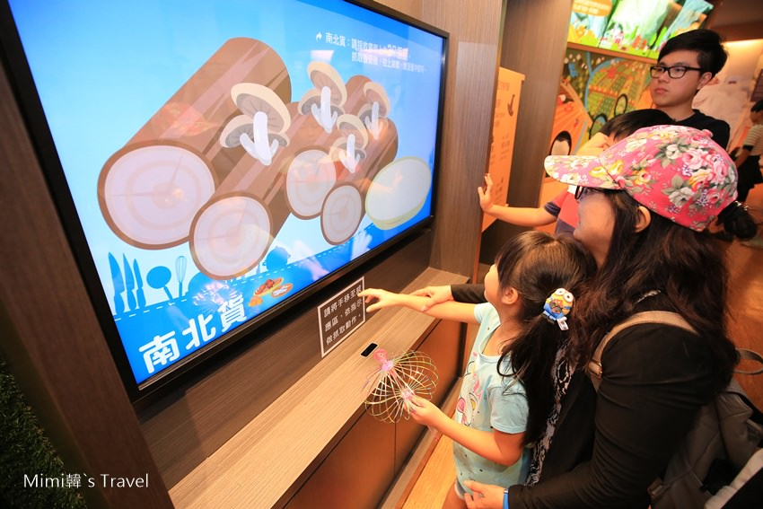

奇美食品幸福工廠是由奇美食品成立的台南觀光工廠，繽紛色彩、可愛公仔，還有不少有趣的互動遊戲，可以認識我們常吃的饅頭包子、燒賣小籠包怎麼製作，還有[杯子蛋糕DIY、鳳梨酥DIY](https://www.klook.com/zh-TW/activity/41518-chimei-happiness-factory-diy-ticket-tainan/?aid=123)可以玩，是整體規劃得相當不錯的台南親子景點，當成親子雨天備案也很棒。

詳細介紹：[奇美食品觀光工廠：可愛好拍、互動遊戲多](https://mimigo.tw/chimei-food/)

* 地址：台南市仁德區機場路1008號
* 電話：06-2698588
* 營業時間：09:00~17:00（週一休館，遇連假順延）
* DIY教室：[線上預約](https://www.klook.com/zh-TW/activity/41518-chimei-happiness-factory-diy-ticket-tainan/?aid=123)
* 推薦族群：親子景點、雨天備案

鐵支路公園

[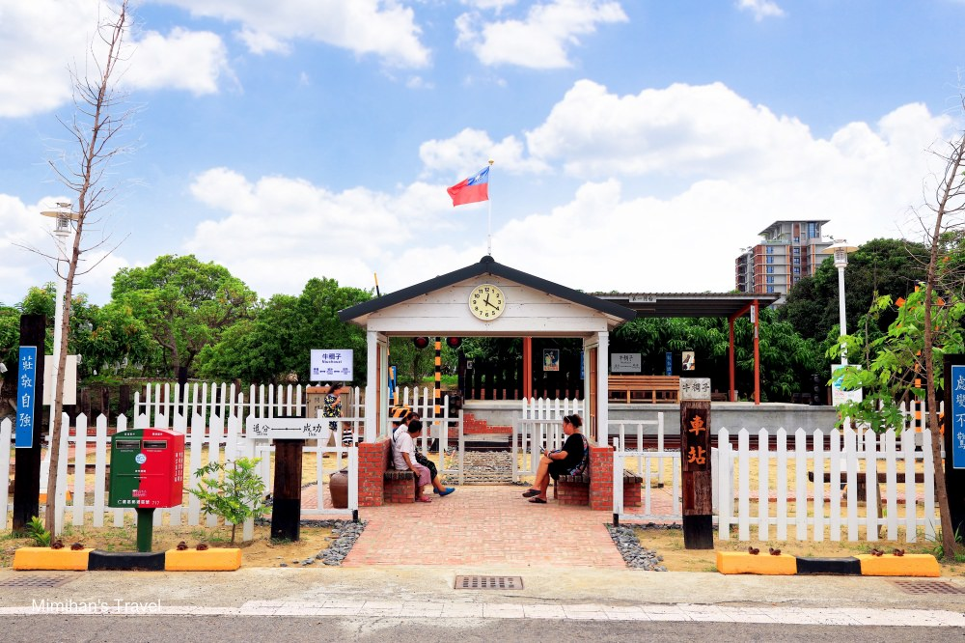](https://mimigo.tw/wp-content/uploads/20200609180230_26.jpg)

仁德鐵支路公園(仁德火車公園)是最近在網路上被分享出來的台南仁德景點，它其實是個社區美化的空間，成功里居民們把原本雜草重生的空地加入了鐵軌、月台、平交道、候車亭、復古海報⋯等元素佈置得有模有樣。但因為範圍很小，建議大家搭配其他仁德景點一起玩，適合當成穿插順遊的小景點。

✓詳細圖文：[【仁德景點】鐵支路公園：小男生最愛！成功里沒火車的火車站玩樂趣](https://mimigo.tw/rende-train-park/)

* 仁德鐵支路公園
* 地址：台南市仁德區成功二街200號([地圖](https://www.google.com.tw/maps/@22.9562607,120.2288863,19.21z?hl=zh-TW&authuser=0))
* 開放時間：24小時，免費
* 推薦族群：親子景點、IG打卡

萬國通路創意觀光工廠

[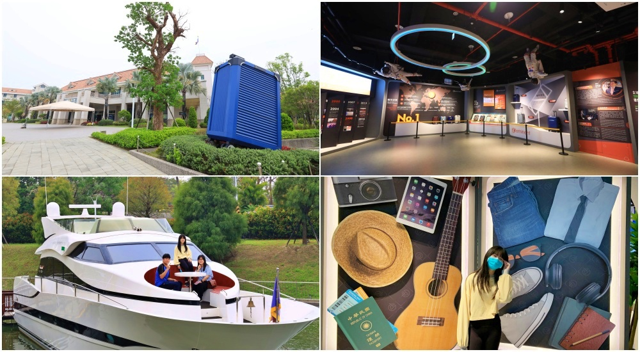](https://mimigo.tw/eminent/)

台南萬國通路創意觀光工廠，巨大行李箱、豪華遊艇和草原泡泡屋通通搬來給妳拍！還能順道認識台灣怎麼變成行李箱王國、以及旅遊必備的行李箱製作測試過程，搭配附近[阿裕牛肉火鍋](https://mimigo.tw/%e9%98%bf%e8%a3%95%e7%89%9b%e8%82%89%e6%b6%ae%e6%b6%ae%e9%8d%8b-%e5%8f%b0%e5%8d%97%e7%be%8e%e9%a3%9f/)、[台南三井Outlet](https://mimigo.tw/mitsuioutlet-tainan/)玩一天剛剛好。

詳細介紹：[【台南景點】萬國通路創意觀光工廠](https://mimigo.tw/eminent/)

* 地址：台南市歸仁區中正南路二段1號([地圖](https://www.google.com/maps/place/%E8%90%AC%E5%9C%8B%E9%80%9A%E8%B7%AF%E5%89%B5%E6%84%8F%E8%A7%80%E5%85%89%E5%B7%A5%E5%BB%A0/@22.9351511,120.2778068,15z/data=!4m2!3m1!1s0x0:0x240d9479bddf5bc2?sa=X&ved=2ahUKEwiQ-oHrgdf2AhVRA4gKHTBwByUQ_BJ6BAhKEAU))
* 電話：0985 515253
* 營業時間：08:00~17:00(週四休息)
* 門票：免費參觀，停車50可抵消費
* 官網：[http://eminent-tw.com/](http://eminent-tw.com/index.php)

虹泰水凝膠世界觀光工廠

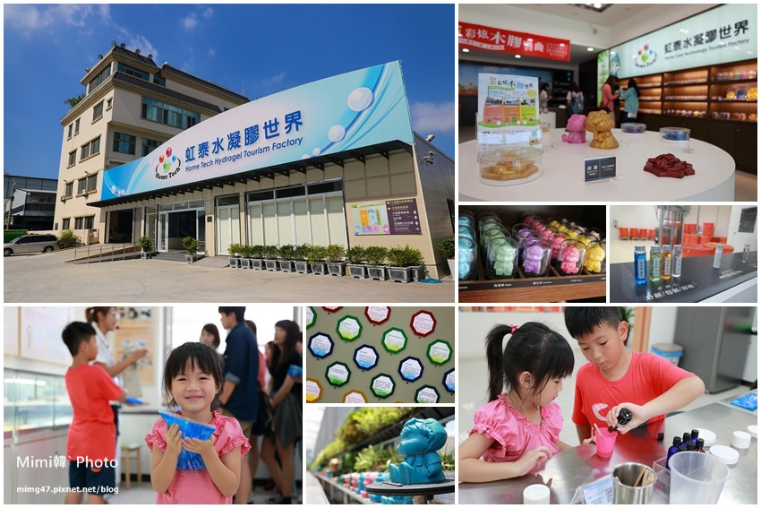

虹泰水凝膠世界(虹泰企業)是以水凝膠為主題設立的台南觀光工廠，導覽人員用活潑的方式來說明，加上互動式的設計規劃，當然還有不錯玩的[水凝膠芳香公仔DIY](https://www.klook.com/zh-TW/activity/44483-home-tech-hydrogel-tourism-factory-ticket/?aid=123)，都能讓來玩的大家，更進一步認識水凝膠這種便利生活的東西。

詳細介紹：[【台南仁德景點】虹泰水凝膠世界觀光工廠](https://mimigo.tw/2015-05-29-741/)

* 地址：台南仁德中正路三段523巷116號([地圖](https://www.google.com/maps/place/%E8%99%B9%E6%B3%B0%E6%B0%B4%E5%87%9D%E8%86%A0%E4%B8%96%E7%95%8C%E3%80%90%E8%A7%80%E5%85%89%E5%B7%A5%E5%BB%A0%E3%80%91/@22.9876616,120.2520477,17z/data=!3m1!4b1!4m5!3m4!1s0x346e714ba7ac8ef9:0x99e5fabb7d817205!8m2!3d22.9876567!4d120.2542364))
* 營業時間：09:00~12:00；13:00~17:00 (需預約)
* DIY教室：[線上預約](https://www.klook.com/zh-TW/activity/44483-home-tech-hydrogel-tourism-factory-ticket/?aid=123)
* 導覽時間：[官方粉絲團](https://www.facebook.com/HThydrogel)

南科考古館

[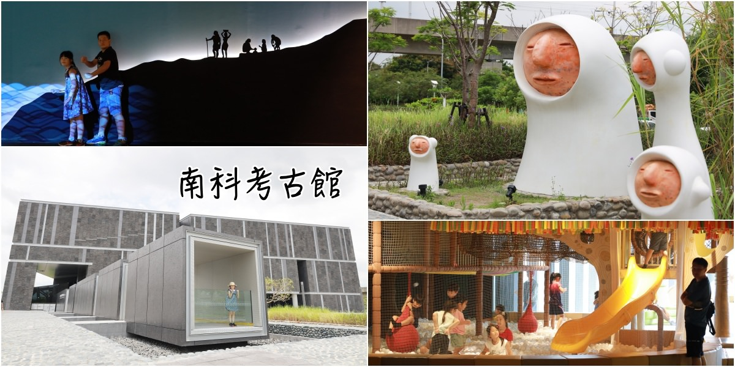](https://mimigo.tw/wp-content/uploads/20190725181100_86.jpg)

台南科學園區裡的台灣史前文化博物館－南科分館（南科考古館）是很夯的台南景點，結合考古意象的外觀與蔦松家戶外裝置藝術吸引了許多熱愛IG美拍的朋友，而館內豐富的台灣史前文化展出也是相當有看頭，是一個寓教寓樂的台南新地標。

圖文：[南科考古館，新登場親子知性＆IG美拍景點](https://mimigo.tw/%E5%8F%B0%E5%8D%97%E5%8D%97%E7%A7%91%E8%80%83%E5%8F%A4%E9%A4%A8/)

地址：台南市新市區南科三路10號  
電話：06-5050905  
營業時間：09:00~12:00、13:30~16:30（六日休館）  
最新票價：[南科考古館優惠門票這裏買最便宜](https://www.klook.com/zh-TW/activity/44387-national-museum-prehistory-archaeology/?aid=123)  
✓推薦族群：親子景點、情侶閨蜜、IG景點、雨天備案

樹谷生活科學館

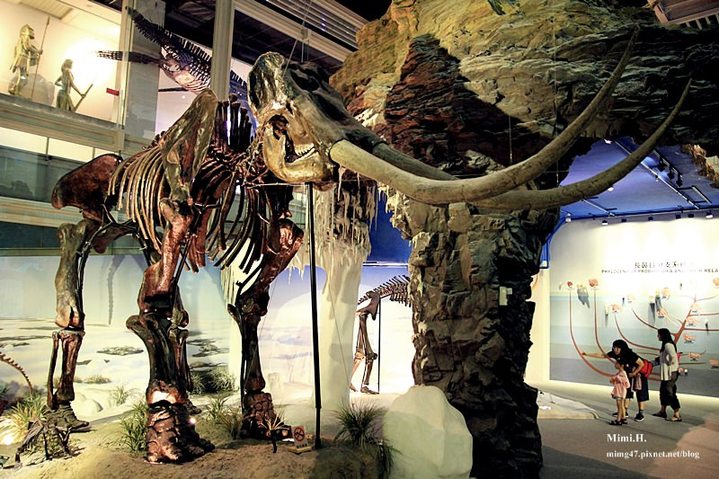

台南南科的「樹谷生活科學館」是個很棒的親子景點，可以帶著孩子看到好幾組恐龍、長毛象的巨大化石，用平板導覽把古生物3D呈現在眼前，還有許互動遊戲，門票(全票60元)就夠玩上大半天超棒的，需要用餐的話對面有樹谷懷舊餐廳。

詳細介紹：[【台南親子景點】 樹谷生活科學館．南瀛天文教育館．奇美善化農場](https://mimigo.tw/2013-10-20-315/)

地址：台南市新市區中心東路12號([地圖](https://www.google.com/maps/place/%E6%A8%B9%E8%B0%B7%E7%94%9F%E6%B4%BB%E7%A7%91%E5%AD%B8%E9%A4%A8/@23.1042597,120.2604005,17z/data=!3m1!4b1!4m5!3m4!1s0x346e7bd1d6c76f37:0x5aab003caa5bdc1c!8m2!3d23.1042548!4d120.2625892))  
營業時間：9:00~17:00  
✅推薦：[樹谷生活科學館門票・恐龍遊樂券](https://www.klook.com/zh-TW/activity/44795-tree-valley-life-science-museum-ticket/?aid=123)  
官網：<https://www.tvsm.com.tw/>  
✓推薦族群：親子景點

樹谷農場

[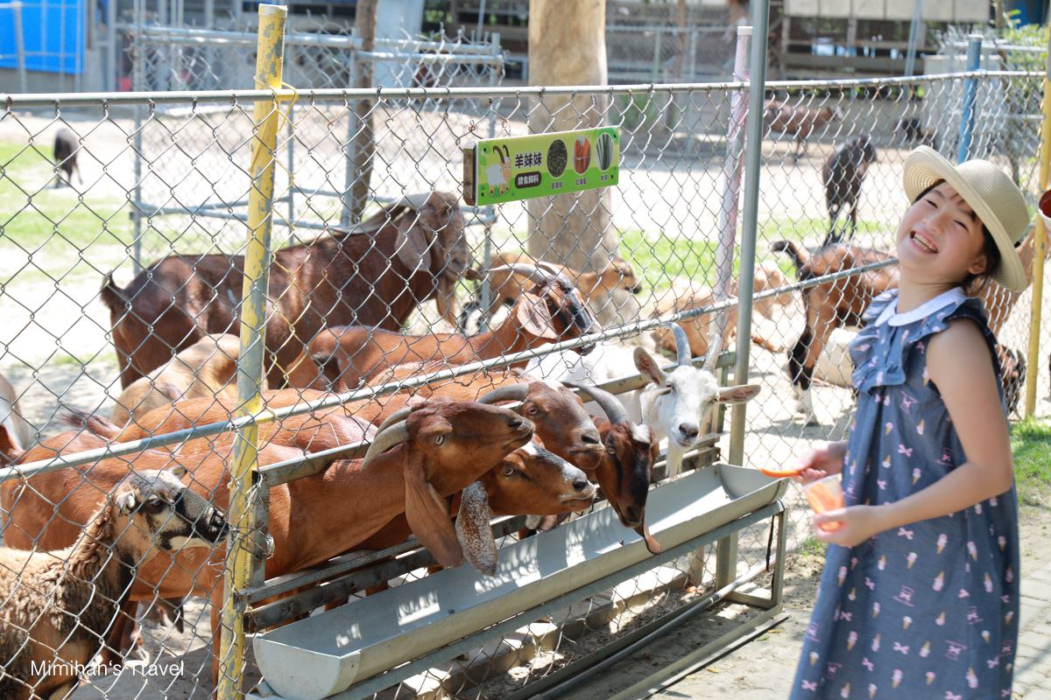](https://mimigo.tw/wp-content/uploads/20190809101510_29.jpg)

台南科學園區裡的樹谷農場，是一個不大但孩子很愛的台南親子景點。活動主要就是餵小動物，門票只要60元(附飼料)，農場中養了很多馬牛羊、雞鴨孔雀、天竺鼠和兔子，蠻適合學齡前～國小階段的小朋友來玩。不過需要注意這裡只有暑假開放唷！

詳細介紹：[樹谷農場，療癒動物園區，餵小羊喝捏捏！](https://mimigo.tw/chimeifarm/)

地址：台南市新市區中心東路12號  
營業時間：暑假七八月平日有開放（不需預約）  
暑假平日時間：週二~五10:00~16:00  
✓推薦族群：親子景點

北門一日遊

[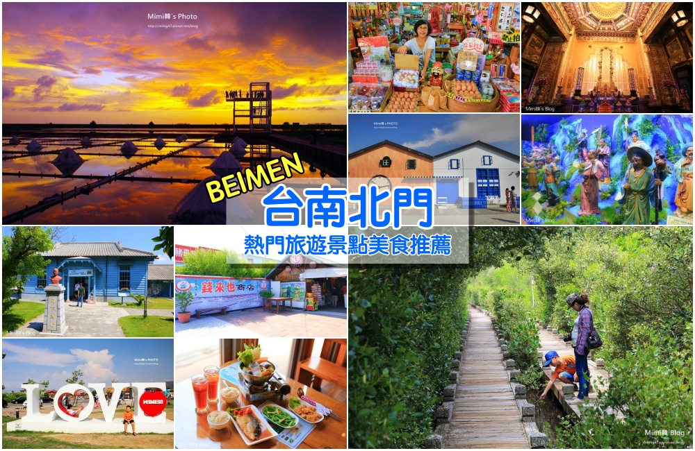](https://mimigo.tw/wp-content/uploads/20200223214650_5.jpg)

台南北門是台南海線旅遊勝地，很適合規劃北門一日遊。提到台南北門景點，除了曾經紅極一時的北門水晶教堂，還有像是一望無際的蘆竹溝蚵棚、有著全國唯一王爺信仰＆水滸傳文化館的東隆宮、必拍的井仔腳瓦盤鹽田、香火鼎盛又宏大壯觀的南鯤鯓代天府、愛情絲路，還能騎著電動單車穿梭在兩側都是鹽田景象的畫面中，如果沒開車，建議大家利用[深度玩台南包車一日遊](https://www.kkday.com/zh-tw/product/2953?cid=2810)來玩更順暢。

超好玩：[【北門景點】台南北門景點一日遊＆人氣美食推薦](https://mimigo.tw/beimen-tainan/)

地址：台南市北門區北門里200號([遊客中心地圖](https://www.google.com.tw/maps/place/%E5%8C%97%E9%96%80%E9%81%8A%E5%AE%A2%E4%B8%AD%E5%BF%83/@23.26689,120.1213414,17.05z/data=!4m5!3m4!1s0x346c2adacc2af595:0xbf2ed89d539b295f!8m2!3d23.2671524!4d120.1239692?hl=zh-TW&authuser=0))  
交通：建議自駕或包車，從市區騎機車很遠喔！  
✓推薦族群：親子景點、情侶閨蜜景點、IG景點

✅台南租車：[KLOOK最低價](https://www.klook.com/zh-TW/car-rentals/?aid=123)｜[KKday優惠](https://www.kkday.com/zh-tw/product/productlist?page=1&sort=prec&keyword=%E5%8F%B0%E5%8D%97%E7%A7%9F%E8%BB%8A&qs=%E5%8F%B0%E5%8D%97%E7%A7%9F%E8%BB%8A&cid=2810)

北門東隆宮(水滸傳英雄館)

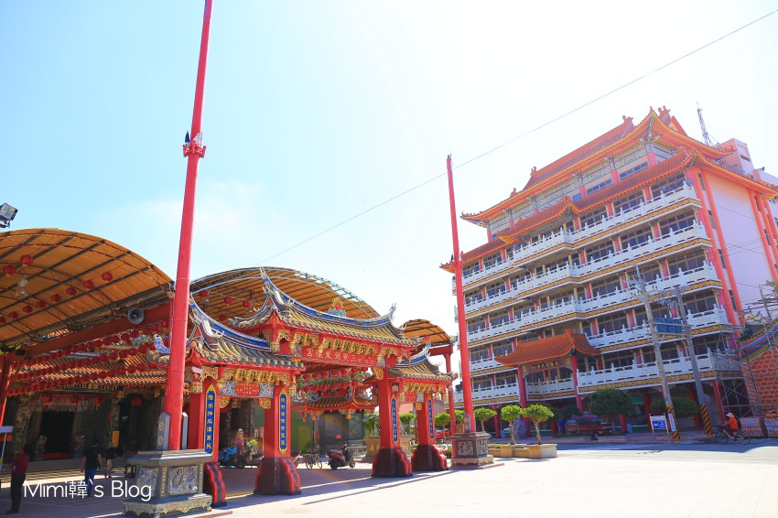

大家都知道屏東東港東隆宮，尤其是燒王船非常有名，但其實北門也有東隆宮，與東港就像兄弟宮廟，每三年一科的王船祭典及刈香醮典一樣是這裡的宗教盛事。

大家來這裡除了拜拜，千萬別錯過旁邊那棟東隆文化中心裡的王爺信仰文化館＆水滸傳英雄館唷 😆

詳細介紹：[東隆宮看王船 x 王爺信仰文化館 x 水滸傳英雄館](https://mimigo.tw/tainan-trip025/)

地址：台南市北門區三光里三寮灣127-3號  
開放時間：08:30~11:30、12:30~16:30  
門票：清潔費100元  
✓推薦族群：親子景點、家庭旅遊

北門井仔腳瓦盤鹽田

[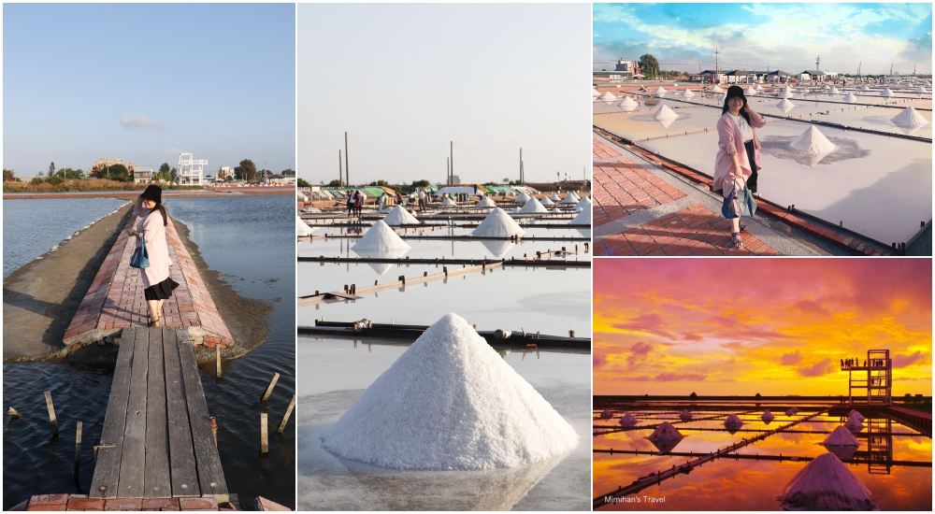](https://mimigo.tw/jingzaijiao/)

這座「**井仔腳瓦盤鹽田**」是台南**北門第一座鹽田**，也是台灣現存**最古老的瓦盤鹽田遺址**，台南市政府為延續鹽業文化而將鹽場復育，現已成為台南濱海最具特色的景點。現場可以和孩子一起體驗曬鹽的動作與過程，當夕陽餘暉映在鹽田中更是美翻天。

詳細：[井仔腳瓦盤鹽田(免門票.交通建議)四大看點](https://mimigo.tw/jingzaijiao/)

地點：台南市七股區鹽埕里鹽埕69號([地圖](https://www.google.com.tw/maps/place/%E5%A4%95%E9%81%8A-%E4%BA%95%E4%BB%94%E8%85%B3%E7%93%A6%E7%9B%A4%E9%B9%BD%E7%94%B0/@23.2631183,120.1125508,15.81z/data=!4m5!3m4!1s0x346c2ad5aaaaaaab:0x81c7b6e2d94e88fe!8m2!3d23.2588309!4d120.1075682?hl=zh-TW&authuser=0))  
鹽田商店營業：08:30~12:30；13:30~17:30  
**✓推薦族群：親子景點、情侶閨蜜景點、攝影玩家**

台南愛莊園

[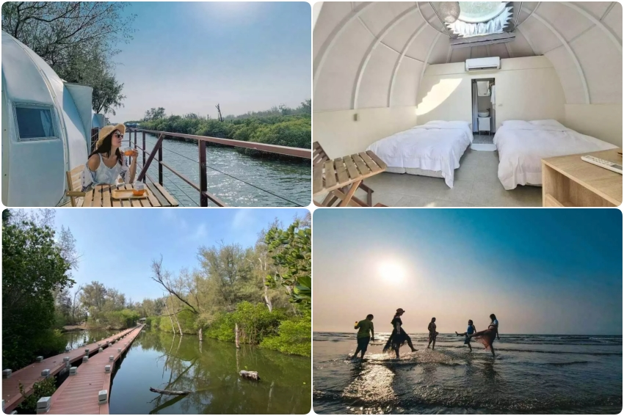](https://mimigo.tw/wp-content/uploads/20211023103548_96.jpg)

愛莊園有漂亮的紅樹林生態步道外，還能看到招潮蟹、彈塗魚和水鳥，都是雙春最迷人的景緻，適合帶著孩子一同前往，認識台灣特有生態。熱門台劇俗女養成記2也選在愛莊園蒙古帳內部取景，夜晚打開天窗就看見星星超浪漫。

✓預約：[愛莊園 Vanaheim星空露營帳住宿](https://www.kkday.com/zh-tw/product/123483?cid=2810)

七股台灣鹽博物館

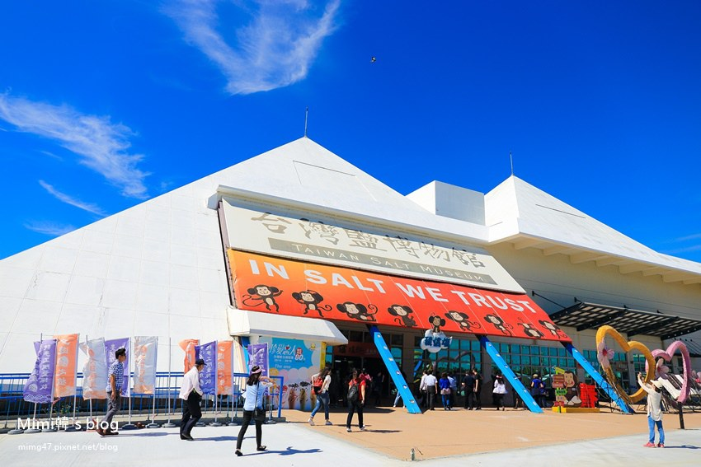

台南七股這座「**台灣鹽博物館**」就在**七股鹽山**旁，純白色金字塔造型外觀在藍天襯托之下超美，裏頭呈現當時鹽田景象，可以更了解**台灣鹽業的興衰起落**，另一個重點是冷氣開很強，是在台南濱海線中午時段順遊超棒的景點。

詳細：[台灣鹽博物館：全台唯一「鹽」主題景點，認識台灣鹽業興衰起落](https://mimigo.tw/salt-museum/)

地址：台南市七股區鹽埕里鹽埕69號([地圖](https://www.google.com.tw/maps/place/724%E5%8F%B0%E5%8D%97%E5%B8%82%E4%B8%83%E8%82%A1%E5%8D%80%E8%87%BA%E7%81%A3%E9%B9%BD%E5%8D%9A%E7%89%A9%E9%A4%A8/@23.155278,120.103362,17z/data=!3m1!4b1!4m5!3m4!1s0x346dd68c1619c6c9:0xf5f78f4b01781bfb!8m2!3d23.155278!4d120.105556?hl=zh-TW&authuser=0))  
營業時間：09:00~17:00  
票價：全票130元；半票50元  
**✓推薦族群：親子景點、情侶閨蜜景點**

七股鹽山

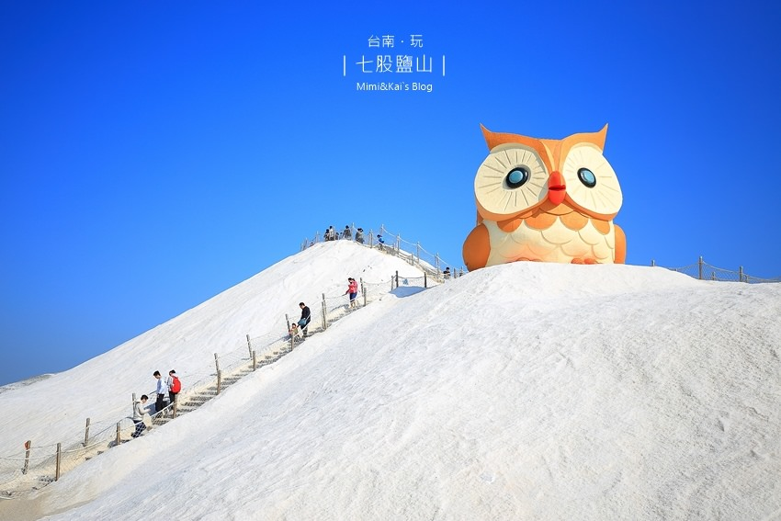

**七股鹽山**是台南濱海線熱門景點，**純白色鹽山是IG打卡的美拍背景**，而且每年都會更換鹽山的**巨大吉祥物**也是相當具有話題性，在當時鹽業發達的年代，從這裡延伸到北門有許多鹽田，如今都成了正片漁塭農地，從高處看是一望無際的台南七股風光。

詳細介紹：[【台南景點】七股鹽山：農曆春節走春，超巨大貓頭鷹來襲](https://mimigo.tw/2017-01-16-1340/)

地址：台南市七股區鹽埕里66號([地圖](https://www.google.com.tw/maps/place/%E4%B8%83%E8%82%A1%E9%B9%BD%E5%B1%B1/@23.158991,120.0885108,15.65z/data=!4m13!1m7!3m6!1s0x346dd68c1619c6c9:0xf5f78f4b01781bfb!2zNzI05Y-w5Y2X5biC5LiD6IKh5Y2A6Ie654Gj6bm95Y2a54mp6aSo!3b1!8m2!3d23.155278!4d120.105556!3m4!1s0x0:0xb72207c97dc6b74e!8m2!3d23.1541268!4d120.099999?hl=zh-TW&authuser=0))  
門票：單人50元、全車100元  
**✓**推薦族群：親子景點、情侶閨蜜景點、IG景點

七股觀海樓

[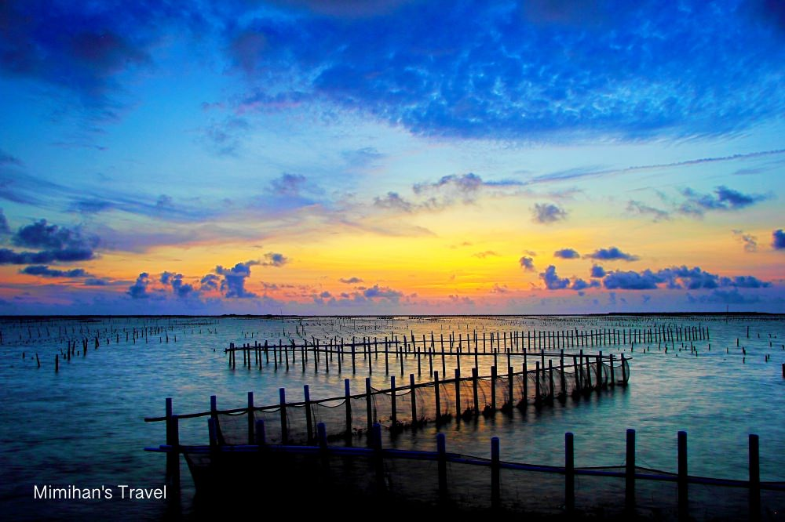](https://mimigo.tw/wp-content/uploads/20200120172100_21.jpg)

台南七股的這座「**七股觀海樓**」是愛好攝影朋友口中的**定番攝影點**，走上觀海樓，遼闊的七股潟湖呈現在眼前，除了欣賞夕陽，**冬天還能觀賞黑面琵鷺**，自然生態非常豐富。

詳細介紹：[七股觀海樓：台南特有的沿海潟湖夕陽美景](https://mimigo.tw/2014-08-04-506/)

地址：臺南市七股區鹽埕里68號  
開放時間：全天開放、免門票  
**✓推薦族群：情侶閨蜜景點、攝影玩家**

額頂沙洲(國聖燈塔)

[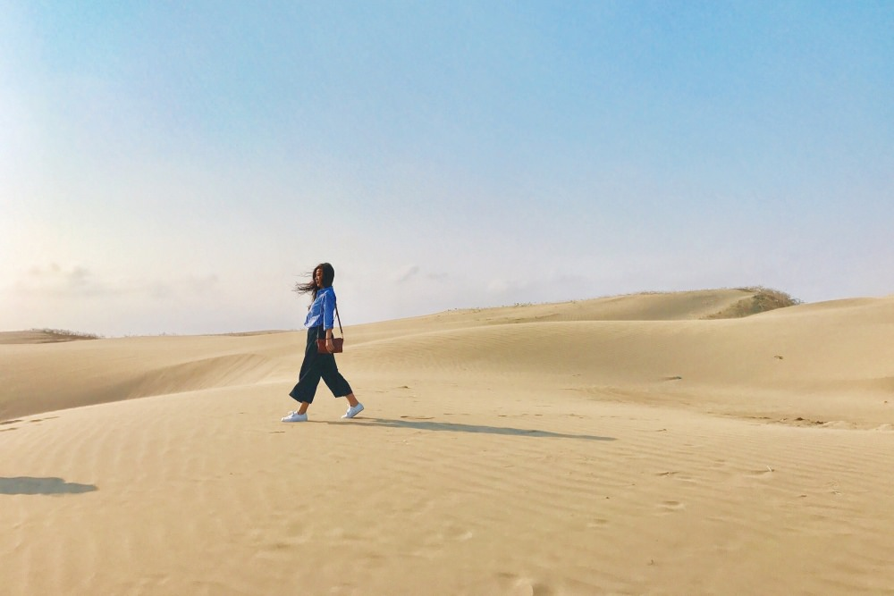](https://mimigo.tw/wp-content/uploads/20200224155631_54.jpg)

被稱為台版撒哈拉沙漠的「**額頂沙洲**」是台南七股熱門打卡景點，地點就在**國聖燈塔**旁，不用出國就能拍到彷彿走在沙漠中的畫面，不管是藍天白雲或者黃昏的感覺都很特別。

推薦大家**安排下午4~5點左右來，光線比較剛好**，也提醒額頂沙洲這裡風很大，沙子都會一直吹到臉上身上，說真的不太舒服，想拍美照要有心理準備唷 😆

地址：臺南市七股區鹽埕里([地圖](https://www.google.com/maps/place/%E5%9C%8B%E8%81%96%E7%87%88%E5%A1%94/@23.1123692,120.0536911,14.16z/data=!4m12!1m6!3m5!1s0x0:0x2b58cb1e5f065812!2z6bm95Z-V6YeM!8m2!3d23.14182!4d120.08521!3m4!1s0x346dd09d8e65f0bd:0xb51bdbe344ca228c!8m2!3d23.1006893!4d120.035854))  
開放時間：全天開放、免門票  
推薦族群：IG景點、情侶閨蜜景點、攝影玩家

馬沙溝彩繪小漁村

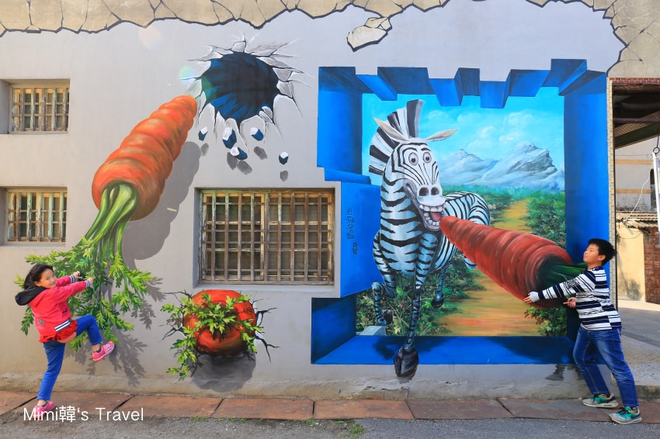

台南海邊的**馬沙溝長沙里小漁村**越來越熱鬧囉！

這座**馬沙溝長沙里彩繪村**和[嘉義布袋好美里](https://mimigo.tw/budai-view/)的海洋彩繪是同團隊的作品，真的每幅都好漂亮，而且充滿在地的元素，除了能瞧瞧3D彩繪牆，更感受純樸的台南將軍馬沙溝小漁村。建議可以搭配**台南北門、七股**等沿線景點一起玩，就能安排很豐富的**台南海線一日遊**囉 😆

詳細介紹：[將軍馬沙溝3D彩繪小漁村](https://mimigo.tw/2016-05-19-1033/)

地點：台南市將軍區長沙里([地圖](https://www.google.com/maps/place/%E9%A6%AC%E6%B2%99%E6%BA%9D3D%E5%BD%A9%E7%B9%AA/@23.2271778,120.0690523,14.99z/data=!4m13!1m7!3m6!1s0x346dd45f65ae679d:0x3eb696d40de7d77a!2zNzI15Y-w5Y2X5biC5bCH6LuN5Y2A6aas5rKZ5rqd!3b1!8m2!3d23.217334!4d120.093458!3m4!1s0x346dd45f5348e477:0x1e628798dfe726ac!8m2!3d23.2171445!4d120.0953615))  
開放時間：沒限制，請注意音量與行程別造成居民困擾  
**✓推薦族群：親子景點、情侶閨蜜景點、IG景點**

將軍觀光漁港

[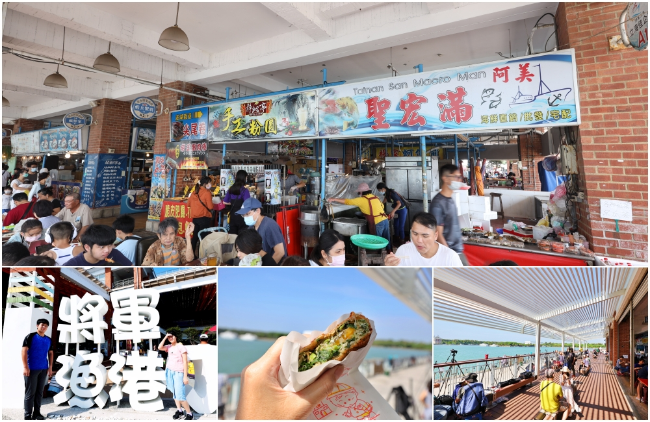](https://mimigo.tw/wp-content/uploads/20211026105555_73.jpg)

台南將軍區的**將軍漁港**台南二級漁港，北邊是北門、往南是七股，雖然說是政府一直想要把它打造成觀光漁港，但目前和布袋港、興達港等熱門觀光漁港知名度還是差很多，平常日沒啥遊客、週末假日比較有人，但也因為這樣反而多了幾分悠閒感。

✓詳細介紹：[【台南景點】將軍漁港](https://mimigo.tw/jiangjun-fishing-harbor/)

地址：臺南市將軍區平沙里156號(地圖)  
電話：+886-6-7930460  
營業時間：10:00~18:00  
六日美食區營業攤位較多、拍賣場下午1~2點比較多漁獲

蕭壠文化園區

[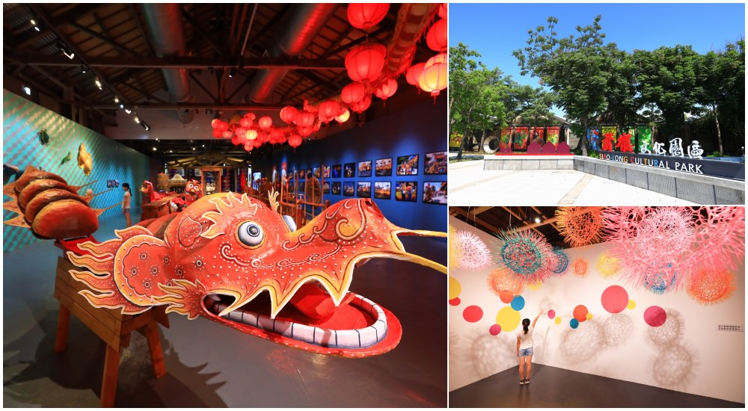](https://mimigo.tw/wp-content/uploads/20200531141730_57.jpg)

由佳里糖廠活化而成的「**蕭壠文化園區**」是頗熱門的景點，假日總吸引不少遊客攜家帶眷來玩，佔地達13.8公頃的園區戶外樹木多環境舒服，有許多好拍裝置藝術、遊憩設施；室內則不定期推出各種特展，還有個超大的兒童遊戲區，而且**完全免費超佛心**，是值得推薦給大家的台南景點。

✓圖文：[【台南景點】蕭壠文化園區](https://mimigo.tw/soulangh-tainan/)

地址：台南市佳里區六安里六安130號([地圖](https://www.google.com/maps/place/%E8%95%AD%E5%A3%A0%E6%96%87%E5%8C%96%E5%9C%92%E5%8D%80/@23.1731692,120.1791217,16.01z/data=!4m5!3m4!1s0x0:0xa4083f0ad115c7a8!8m2!3d23.1731753!4d120.1791859?hl=zh-TW))  
電話：06-7228488  
開放時間：週三~日 9:00~17:00（週一、二及除夕休館）  
官網：<http://soulangh.tnc.gov.tw/>

佳福寺兒童樂園

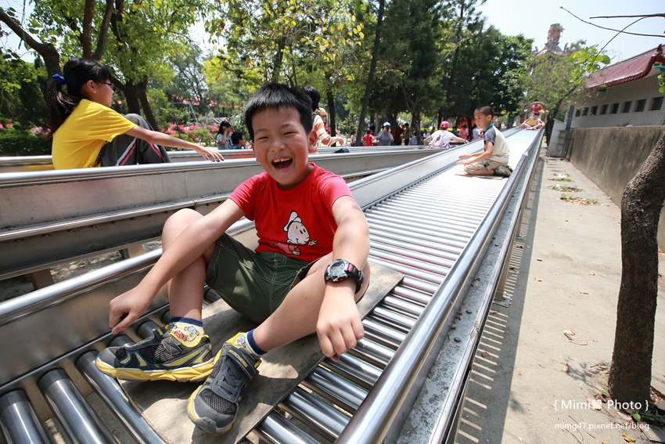

**佳福寺**建於西元1711年，到現在已經有超過300年歷史，在台灣可以算是古剎了，廟中有規劃一個廣大的休憩園區，有親子遊戲區、烤肉區、草皮，其中最好玩的是一條滾輪溜滑梯，很適合帶孩子來玩 。

詳細：[【台南景點】佳福寺：超好玩的滾輪溜滑梯](https://mimigo.tw/jafu-temple/)

地址：台南市佳里區營頂里102號([地圖](https://www.google.com/maps/place/%E4%BD%B3%E7%A6%8F%E5%AF%BA/@23.1988259,120.189632,17z/data=!3m1!4b1!4m5!3m4!1s0x346e7fa7beb13b59:0x86729fa25020d8c9!8m2!3d23.1988259!4d120.191826))  
電話：067263011 (可預約烤肉區)  
開放時間：全天  
**✓推薦族群：親子景點、團體活動**

隆田文化資產教育園區

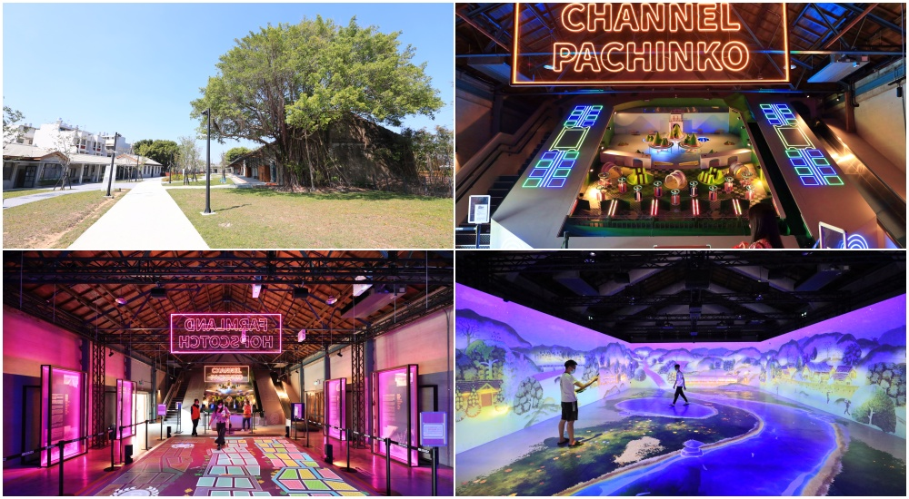

**隆田CHA CHA文化資產教育園區**是以「嘉南大圳」為主題設計的新景點，將早期糖倉鹽倉重新規劃，加入主題式沉浸劇場、多媒體遊戲互動裝置、大型兒童彈跳床等設施，園區也保留了五分車鐵軌、地磅室遺構等文化古蹟，還有觀景台可以看火車，是個寓教寓樂的台南親子景點。

詳細圖文：[【台南官田景點】隆田文化資產教育園區](https://mimigo.tw/chacha-tainan/)

地址：臺南市官田區新生街43號([地圖](https://www.google.com/maps/place/%E9%9A%86%E7%94%B0chacha%E6%96%87%E5%8C%96%E8%B3%87%E7%94%A2%E6%95%99%E8%82%B2%E5%9C%92%E5%8D%80/@23.192707,120.319202,15z/data=!4m12!1m6!3m5!1s0x0:0x292abb2726252574!2z6ZqG55Sw6LuK56uZ!8m2!3d23.1927053!4d120.319176!3m4!1s0x346e7db2f0e30bd7:0x98836826408d85f0!8m2!3d23.1909581!4d120.3190407))  
電話：06-5791377  
交通 :臺南官田區隆田火車站走路3分鐘  
營業時間：09:00~17:00(週二公休)  
門票 : 全票100元、半票50元、學生票70元

西拉雅遊客中心

[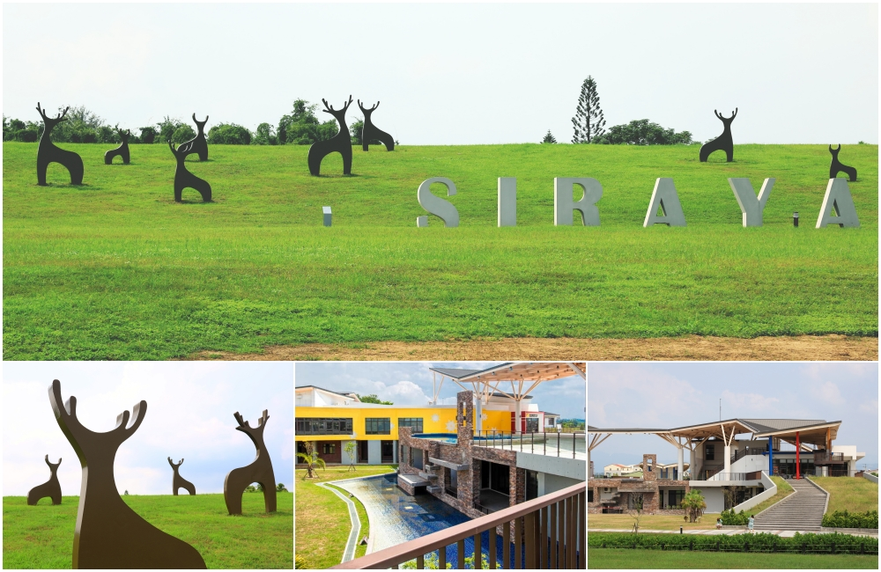](https://mimigo.tw/wp-content/uploads/20210927165642_30.jpg)

台南西拉雅國家風景區的這個「**官田遊客中心（西拉雅遊客中心）**」有點好拍，戶外草地上好多隻型態可愛的梅花鹿造景吸引不少旅人們來取景打卡，且[官田遊客中心](https://mimigo.tw/siraya-tourist-center/)館內規劃有親子VR虛擬實境賽車、西拉雅風景攝影展等活動，如果來到附近時可以安排順遊。

✓詳細：[【台南景點】台南官田遊客中心](https://mimigo.tw/siraya-tourist-center/)

地址：臺南市官田區官田里福田路99號  
電話：06-6900399  
開放時間：08:30~17:30  
備註：有停車位、免門票參觀

月津港燈節

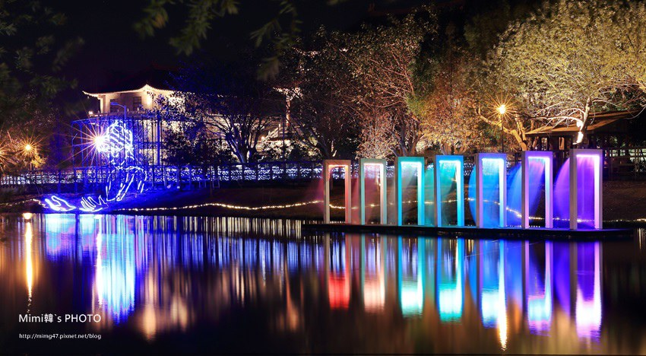

台南春節限定景點，每年春節之前在台南鹽水區盛大登場的「月津港燈節」是Mimi覺得最唯美的燈飾藝術盛會，一座座精美作品透過微波盪漾的水面，形成彷彿顛倒世界的琉璃畫面，是月津港燈節最吸引人的地方。

詳細介紹：[【台南景點】月津港燈節：全台最浪漫的寒假過年燈會](https://mimigo.tw/tainan-yuejin/)

地點：台南市鹽水區月津港  
展期：2023/01/18~02/16  
**✓推薦族群：親子景點、情侶閨蜜景點、攝影玩家**

新營藝術公園

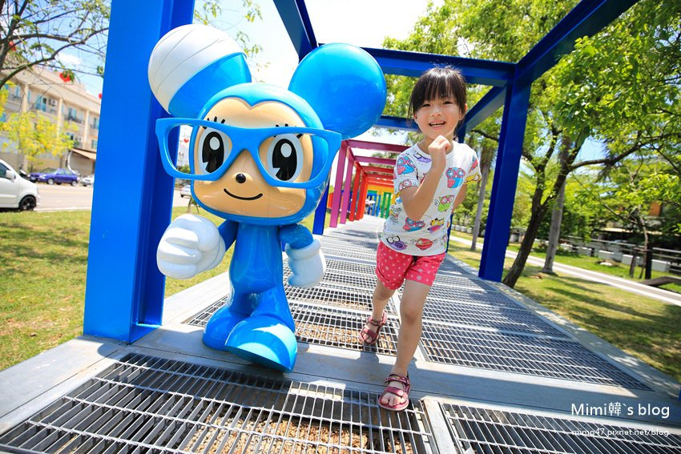

新營美術園區整座彩虹長廊，好多朝氣滿滿又逗趣的的不二良小鼠出沒，讓新營美術園區這台南小景點意外漂亮，繽紛的模樣無敵可愛，只要來到附近推薦別錯過啦！ 😆

詳細介紹：[【台南新營景點】新營美術園區：五迷必訪！不二良小鼠出沒](https://mimigo.tw/2016-06-07-1055/)

地點：台南市新營區民生路([地圖](https://www.google.com/maps/place/%E4%B8%8D%E4%BA%8C%E8%89%AF%E5%B0%8F%E9%BC%A0/@23.3067417,120.305746,17z/data=!4m12!1m6!3m5!1s0x346e85d0ccabde3b:0x769c4cc9e975d006!2z5paw54ef576O6KGT5ZyS5Y2A!8m2!3d23.3067417!4d120.30794!3m4!1s0x0:0xd092ec2d5647a7!8m2!3d23.3050808!4d120.3062683))  
開放時間：24小時  
✓推薦族群：親子景點、情侶閨蜜景點、IG景點

德元埤荷蘭村

[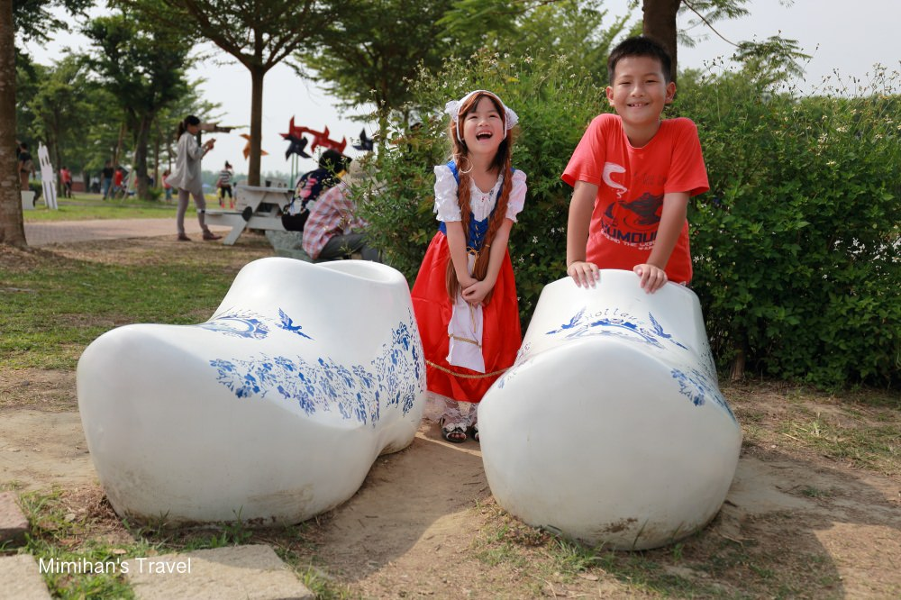](https://mimigo.tw/wp-content/uploads/20200120174930_17.jpg)

台南柳營「德元埤荷蘭村」是一座營造出異國風情的台南景點，遠遠可以看到佇立在池畔邊的大風車，很多巨人版荷蘭木鞋也超吸睛。目前每年都會舉辦[風車節](https://www.facebook.com/DeyuanbiHollandVillage)，還有不定時的音樂會、啤酒節等活動([2020鼠來寶](https://www.facebook.com/DeyuanbiHollandVillage/photos/pb.1506555839574759.-2207520000../2668513066712358/?type=3&theater))，規劃旅遊時可以與烏山頭水庫、關子嶺溫泉等台南景點一起安排唷。

地址：臺南市柳營區神農里新厝100號([地圖](https://www.google.com/maps/place/%E5%BE%B7%E5%85%83%E5%9F%A4%E8%8D%B7%E8%98%AD%E6%9D%91/@23.2548039,120.2454651,12z/data=!4m5!3m4!1s0x0:0x779e42c2ab328259!8m2!3d23.2640299!4d120.3399432))  
營業時間：24小時  
網站：<http://nnct.vrworld.com.tw/>  
✓推薦族群：親子景點、情侶閨蜜景點、IG景點

麻豆代天府

[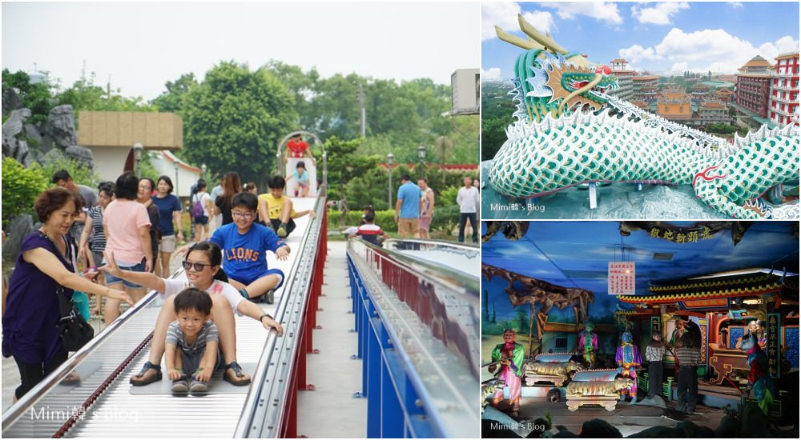](https://mimigo.tw/wp-content/uploads/20200415171300_39.jpg)

**台南麻豆代天府**有超歡樂滾輪溜滑梯兒童遊戲區，更特別的是有座模擬了**十八層地獄與天堂極樂世界**的展館，還有一條巨龍雕塑也成了非常吸引人的畫面。推薦搭配胡厝寮彩繪村、總爺藝文中心等台南景點一日遊更順暢。

✓詳細介紹：[【台南景點】麻豆代天府＆十八層地獄](https://mimigo.tw/matou-fivekings/)

地址：台南市麻豆區關帝廟60號([地圖](https://www.google.com/maps/place/%E9%BA%BB%E8%B1%86%E4%BB%A3%E5%A4%A9%E5%BA%9C/@23.1887837,120.245651,12.94z/data=!4m5!3m4!1s0x0:0x9b772766aab43eed!8m2!3d23.1902265!4d120.2604336))  
營業時間：04:00~21:00  
✓推薦族群：親子景點、家庭旅遊、IG景點

總爺藝文中心

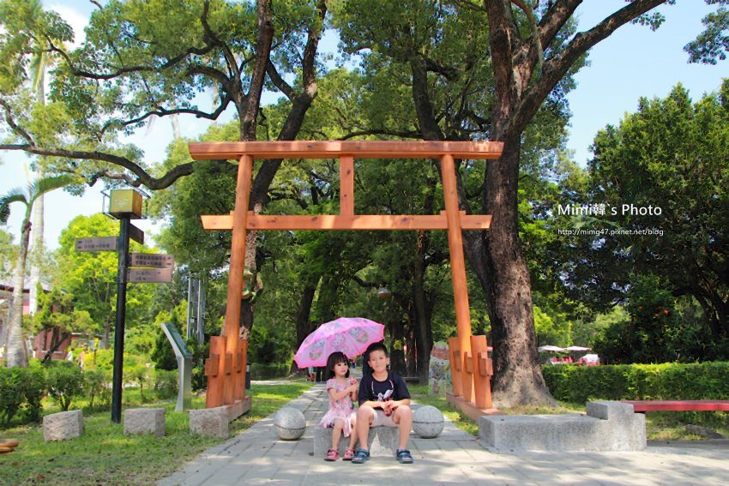

**總爺藝文中心**的前身是**總爺糖廠**，創立於1910年，修整整齊的草地搭配木造日式屋舍，還有充滿綠意的空間是個環境舒服的景點。建議附近可以去吃吃麻豆碗粿或是逛逛善化胡厝寮，隨興安排享受一天輕鬆寫意的台南輕旅行吧~

介紹：[麻豆總爺藝文中心：自由自在的生活空間。](https://mimigo.tw/tyart-tnc/)

地址：台南市麻豆區南勢里總爺5號([地圖](https://www.google.com/maps/place/%E7%B8%BD%E7%88%BA%E8%97%9D%E6%96%87%E4%B8%AD%E5%BF%83/@23.1887837,120.245651,12.94z/data=!4m12!1m6!3m5!1s0x0:0x9b772766aab43eed!2z6bq76LGG5Luj5aSp5bqc!8m2!3d23.1902265!4d120.2604336!3m4!1s0x346e7dceb1840627:0xe936d104fd4a63b7!8m2!3d23.1856554!4d120.2690506))  
營業時間：09:00~17:00  
✓推薦族群：親子景點、情侶閨蜜、IG景點

台南新化/南化/玉井/白河景點推薦

山上花園水道博物館

[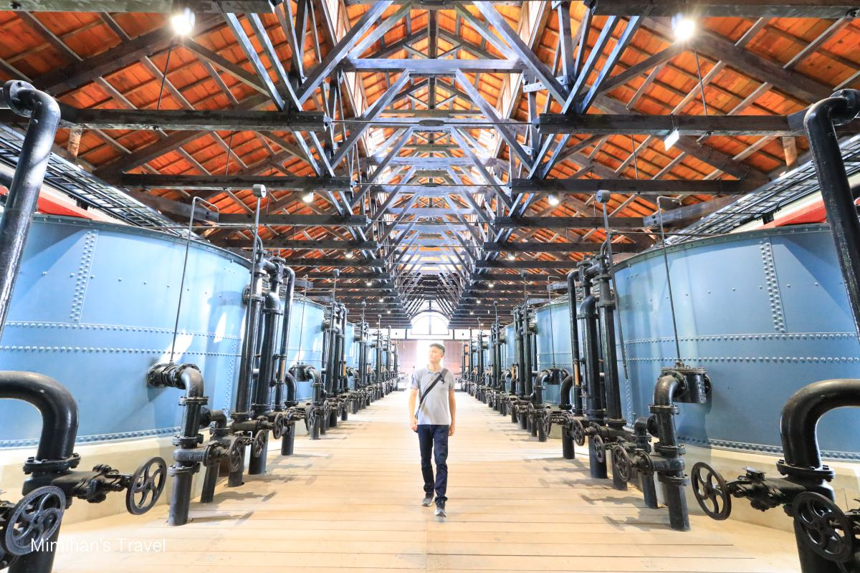](https://mimigo.tw/water-works/)

**台南山上花園水道博物館**是全新開幕的台南景點！

這裡前身是台南山上淨水場＆原台南水道，百年古蹟建築物都改建成展示博物館，[水道博物館](https://mimigo.tw/water-works/)中還打造了一個兒童戲水池，壯觀的快濾筒室更是超熱門打卡拍點。推薦大家搭配附近的台南新化、左鎮、玉井的景點一起玩更豐富。

圖文：[台南山上花園水道博物館(附交通＆門票)](https://mimigo.tw/water-works/)

地址：臺南市山上區山上里山上16號  
開放時間：9:30~17:30，16:30停止售票  
公休日：週二  
推薦：[台南山上花園水道博物館優惠門票](https://www.klook.com/zh-TW/activity/41454-shan-shang-garden-old-waterworks-museum-ticket-tainan/?aid=123)  
族群：親子景點、情侶閨蜜、IG景點

臺南左鎮化石園區

[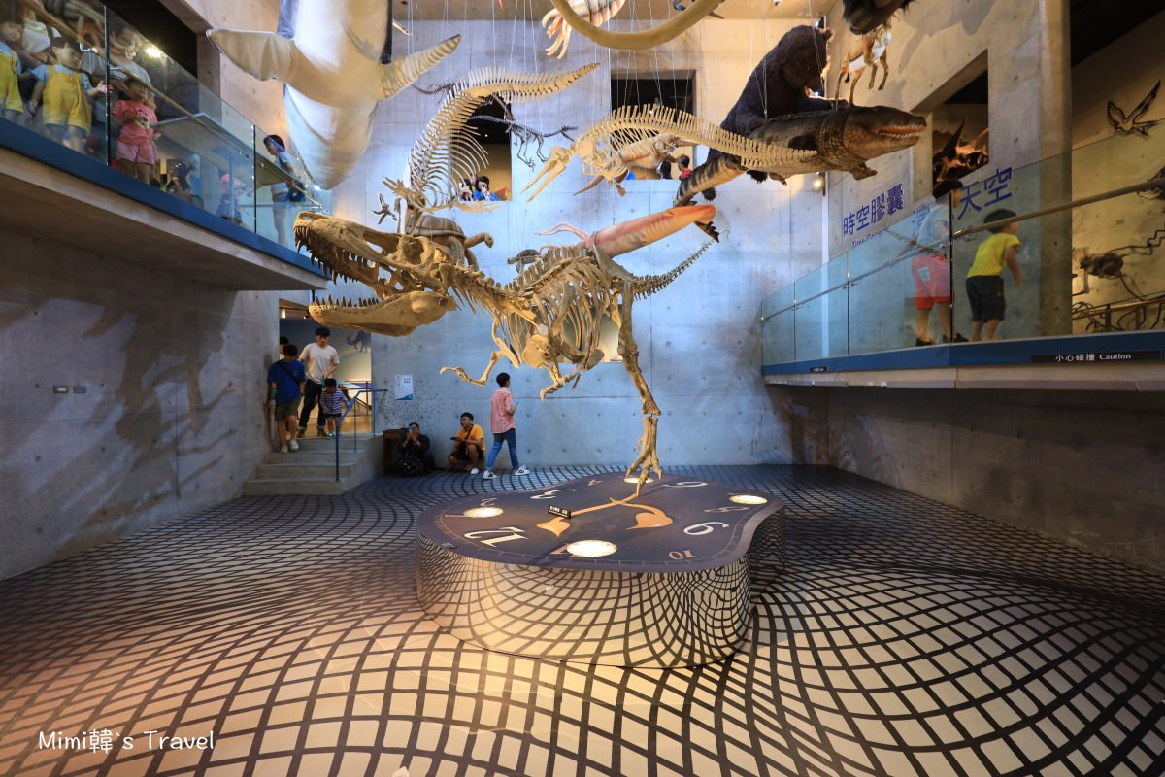](https://mimigo.tw/wp-content/uploads/20190721184236_88.jpg)

**臺南左鎮化石園區**是**全台灣唯一化石主題博物館**，規劃**自然史教育館、故事館、生命演化館、化石館、探索館**共五個館區，展出超過4,600件古生物化石，長毛象＆霸王龍直接呈現在眼前，館藏十分豐富；「**演化的天空**」更是超級好拍的IG打卡畫面，是最新最夯的台南景點、台南親子景點。

圖文：[【台南景點】左鎮化石園區，五館制霸攻略](https://mimigo.tw/tainan-fossil/)

地址：台南市左鎮區榮和里61-1號  
電話：06-5731174、06-5732385  
營業時間：09:00~17:00 (每周二休館)  
◆[【優惠門票】台南左鎮化石園區](https://www.klook.com/zh-TW/activity/44015-tainan-city-zuojhen-fossil-park/?aid=123)  
✓推薦族群：親子景點、情侶閨蜜、IG景點、雨天備案

隱田山房

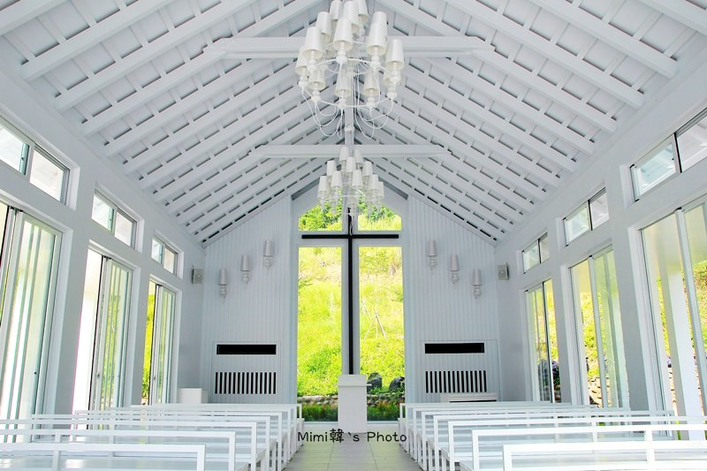

台南玉井最夯的就是**隱田山房白色教堂**了，是熱門的台南IG打卡景點，而且園區中有不少餐廳進駐，成了很不錯的休閒園區，清爽的環境讓人忘卻煩雜的瑣事，只是要進入園區的產業道路比較狹小，人多要有耐心。

詳細：[**【台南玉井景點】隱田山房白色教堂：隱藏在台南山野純白教堂**](https://mimigo.tw/2014-10-11-573/)

地址：台南市玉井區層林里10號([地圖](https://www.google.com/maps/place/%E9%9A%B1%E7%94%B0%E5%B1%B1%E6%88%BF/@23.0900798,120.4486553,17z/data=!3m1!4b1!4m5!3m4!1s0x346e613d909659fb:0xd66a6bba4a499d7c!8m2!3d23.0900749!4d120.450844))  
營業時間：11:00~20:00  
✓推薦族群：情侶閨蜜景點、IG景點

方舟教堂加利利宣教中心

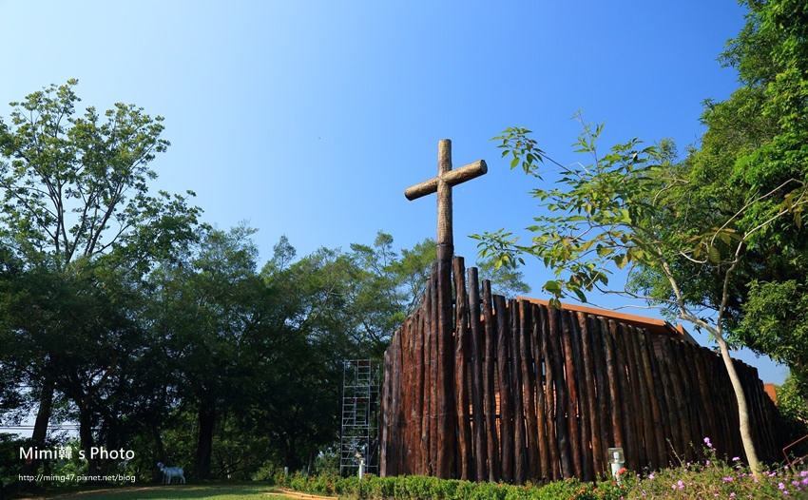

在台南玉井的山裡的這座**方舟教堂(加利利宣教中心)**是用許多漂流木打造起來的大船，以聖經中挪亞方舟的模樣，如同921地震之後，埔里的那座美麗紙教堂一般，提醒著我們經歷災難之後的省思。整個空間都被舒服的綠意包圍，挺喜歡這種清爽寧靜的感覺。

詳細介紹：[台南玉井方舟教堂加利利宣教中心：漂流木挪亞方舟](https://mimigo.tw/2014-12-17-617/)

地址：台南市玉井區三埔里85號  
官網：<https://galilee.tw/>  
✓推薦族群：親子景點、情侶閨蜜景點、IG景點

關子嶺溫泉

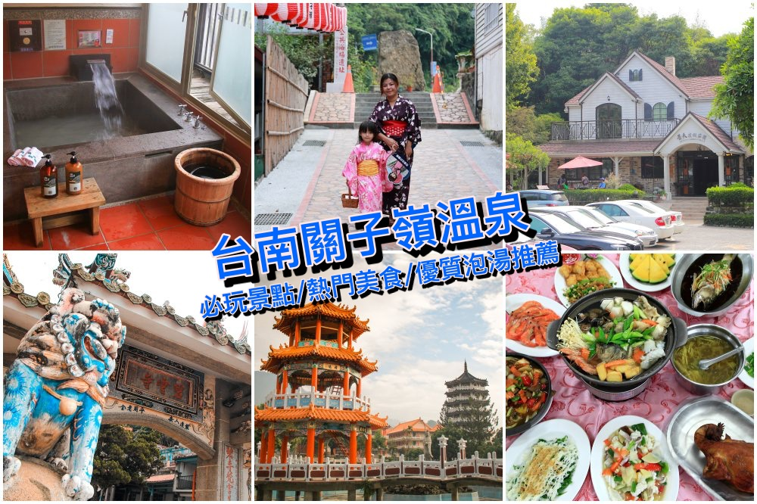

關子嶺溫泉是台南熱門溫泉勝地，更是全台唯一泥漿溫泉，還有水火同源、火山碧雲寺、大仙廟等景點，和數不完的甕仔雞、山產小炒等美食，秋冬季節來台南旅遊，很推薦來趟台南關子嶺溫泉小旅行。

介紹：[台南關子嶺溫泉攻略](https://mimigo.tw/guanziling/)

地點：臺南市白河區關嶺里([地圖](https://www.google.com/maps/place/%E9%97%9C%E5%AD%90%E5%B6%BA%E6%BA%AB%E6%B3%89/@23.3396518,120.50439,15z/data=!4m2!3m1!1s0x0:0xc92a0af1d5ce932a?sa=X&ved=2ahUKEwj-ssjyhZLnAhXLxYsBHfrnCXcQ_BIwCnoECAwQCA))  
票券：[關子嶺優惠溫泉券](https://www.klook.com/zh-TW/search/result/?query=%E9%97%9C%E5%AD%90%E5%B6%BA&aid=123&utm_medium=affiliate-alwayson&utm_source=non-network&utm_campaign=123&utm_term=&utm_content=)  
族群：親子景點、情侶閨蜜、家庭旅遊、雨天備案

大內龍貓公車站

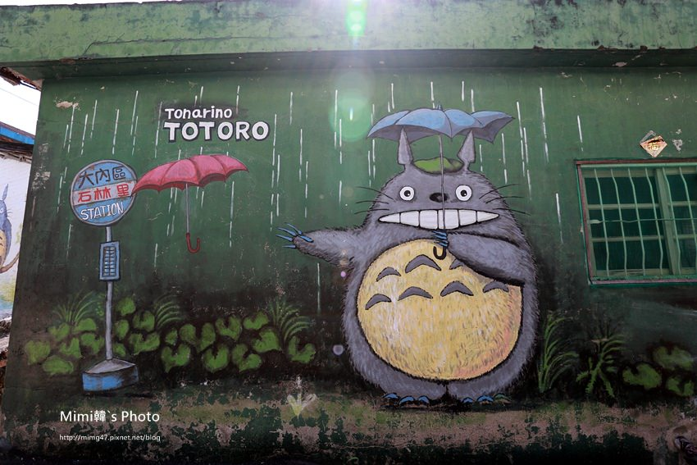

大內龍貓公車站彩繪村位於台南大內，裡頭有大量可愛的彩繪作品，其中又以宮崎駿「龍貓」的出場率最高，一直是台南熱門拍照打卡景點。且地點離善化蠻近的，可以與[善化胡厝寮彩繪](https://mimigo.tw/%e8%83%a1%e5%8e%9d%e5%af%ae%e5%bd%a9%e7%b9%aa%e6%9d%91/)、大內南瀛天文台一起玩。

詳細介紹：[【台南大內景點】大內龍貓公車站：龍貓彼得兔在台南山區出沒](https://mimigo.tw/2015-01-05-631/)

地點：台南市大內區石林里131號([地圖](https://www.google.com.tw/maps/place/%E5%A4%A7%E5%85%A7%E9%BE%8D%E8%B2%93%E5%85%AC%E8%BB%8A%E7%AB%99/@23.1234442,120.3524779,17z/data=!3m1!4b1!4m5!3m4!1s0x346e636a40000001:0xbb9dc116f288b376!8m2!3d23.1234393!4d120.3546666?hl=zh-TW&authuser=0))  
開放時間：08:00~23:00  
✓推薦族群：親子景點、情侶閨蜜景點、IG景點

西口小瑞士

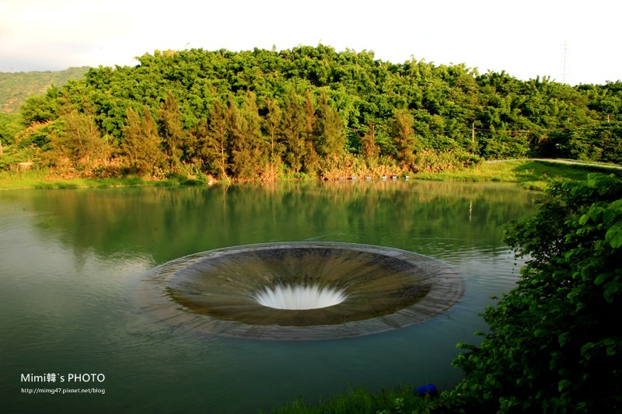

西口小瑞士位於台南烏山頭水庫的集水地區，當時八田與一擔心烏山頭水庫的水源不足，選在烏山嶺建造長約4公里的引水道，把曾文溪水導引到西口注入水庫，因此出現了這種像是巨大漩渦的特別景象。

詳細介紹：[西口小瑞士：天井漩渦，八田與一水利工程奇景](https://mimigo.tw/2014-07-04-487/)

交通：南二高六甲交流道下轉174縣道往楠西方向約42.2公里處，GPS可設定【南元花園休閒農場】，別轉進去，順著南174開就是。  
✓推薦族群：親子景點、IG景點

天一中藥生活園區



天一中藥生活化園區是由天一藥廠轉型的觀光工廠，讓大家認識我們日常生活中吃的中藥是怎麼製作。園區中還設立仿古藥舖，現場準備了好幾套古裝，可以體驗換裝變身古代人超好玩，或者參加香包DIY活動，是知性又好拍的台南景點。

詳細介紹：[天一中藥生活化園區：原來中藥也能很好玩](https://mimigo.tw/2014-07-10-491/)

地址：台南市官田區工業路31號([地圖](https://www.google.com.tw/maps/place/%E5%A4%A9%E4%B8%80%E4%B8%AD%E8%97%A5%E7%94%9F%E6%B4%BB%E5%8C%96%E5%9C%92%E5%8D%80(The+Wonderful+Tenergy+Place)/@23.1915812,120.2795826,13.5z/data=!4m5!3m4!1s0x346e87f58256d057:0xec93145353b10bdd!8m2!3d23.212869!4d120.323308?hl=zh-TW&authuser=0))  
營業時間：08:00 ~ 17:00 (週四休館)  
✅預約DIY：[中藥蚊香＆芳草三沐DIY體驗](https://www.klook.com/zh-TW/activity/43344-traditional-chinese-medicine-diy-experience-tainan/?aid=123)  
官網：<http://www.itenergy.com.tw/>  
✓推薦族群：親子景點、家庭旅遊

10條台南一日遊好玩行程

[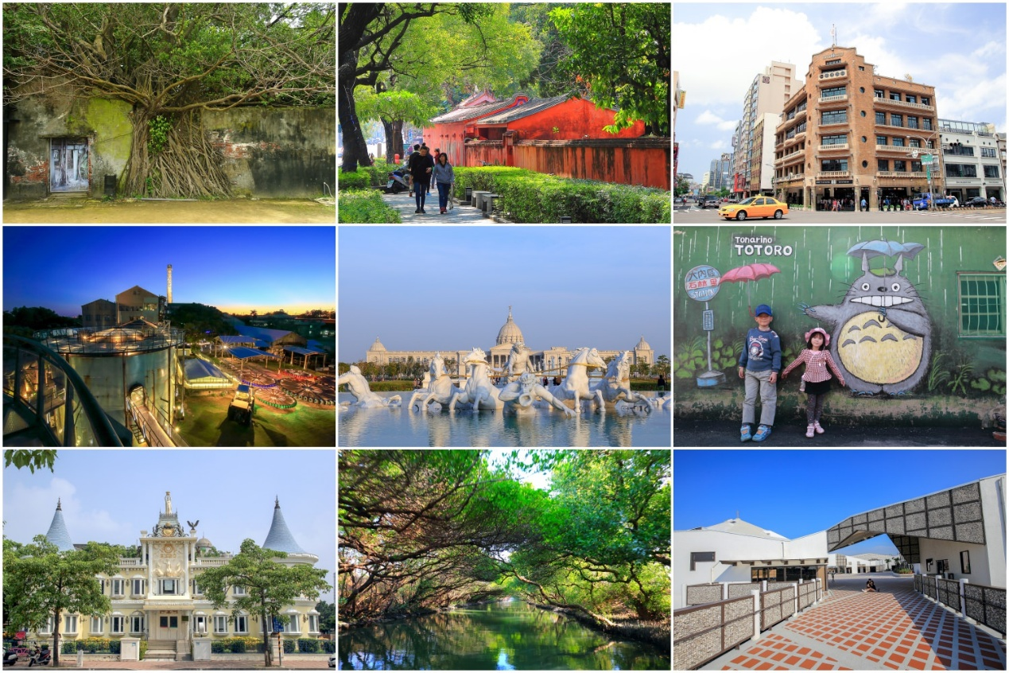](https://mimigo.tw/wp-content/uploads/20181104200104_83.jpg)

在規劃**台南旅遊**行程，位於市區的**台南景點**就沒問題，因為距離都不遠怎麼安排其實都OK。

但如果想去更多**台南郊區景點**，那我就會建議以**台17(濱海公路)、國道1(中山高)、國道3、台3線(台南後花園)**等交通路線來安排會更順暢。畢竟不熟悉小路的話，走大路是比較快速的。

[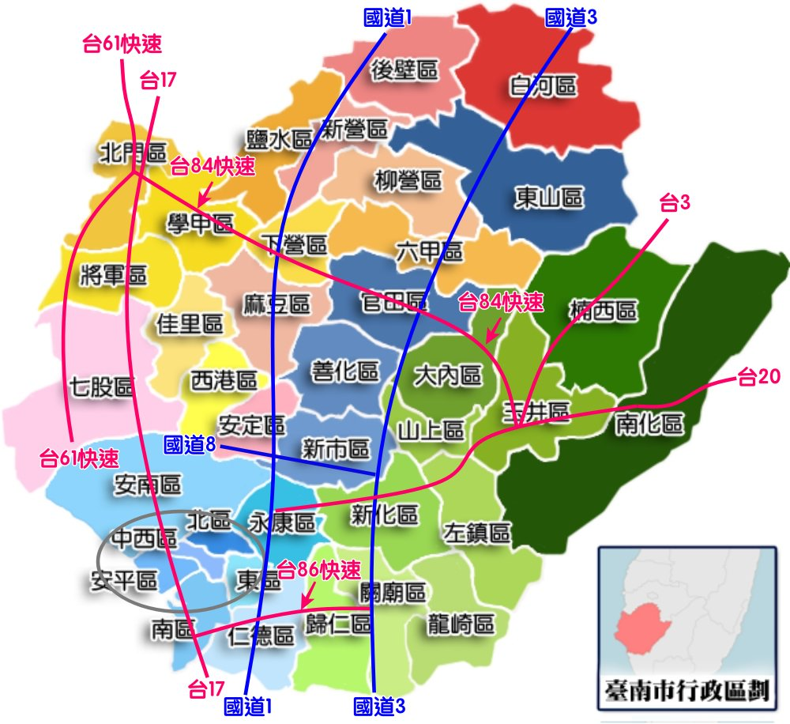](https://mimigo.tw/wp-content/uploads/20200121235158_40.jpg)

當然不可能畫的很準確，就是差不多的位置而已，通常我自己安排**台南一日遊、台南二日遊**小旅行，會以台17濱海公路、國道1、國道3、台20選一條來規劃動線，而左下灰色圈圈就是台南精華市區範圍。底下也規劃幾條**台南一日遊路線**給大家參考：

台南新年走春路線

台灣首廟天壇→[孔廟府中街](https://mimigo.tw/tainan-fuzhong-street/)→[林百貨](https://mimigo.tw/hayashi/)→午餐→[台南美術館](https://mimigo.tw/tainan-art-museum-ii/)→[司法博物館](https://mimigo.tw/tainan-judicial/)→[藍曬圖文創園區](https://mimigo.tw/culture-tainan/)→國華街→[普濟殿燈會](https://mimigo.tw/2015-02-13-663/)

台南經典古蹟一日遊

[永樂市場](https://mimigo.tw/tainan-yongle-market/)→早餐([金得春捲](https://mimigo.tw/tainan-yongle-market/)、[阿松割包](https://mimigo.tw/tainan-yongle-market/)、[一味品碗粿](https://mimigo.tw/onegoodpin/)、永樂牛肉湯)→赤崁樓一級古蹟(含祀典武廟、大天后宮)→美食([雙生綠豆沙牛奶](https://mimigo.tw/shuansen-beverages/))→[台南孔廟商圈](https://mimigo.tw/tainan-fuzhong-street/)→[保安路美食街](https://mimigo.tw/baoan-road-tainan/)(阿明豬心、[阿龍香腸熟肉](https://mimigo.tw/2013-08-06-254/)、[阿卿甜湯](https://mimigo.tw/2013-12-27-356/))

✓住宿推薦：[煙波大飯店台南館](https://mimigo.tw/lakeshore-tainan/)、[友愛街旅館](https://mimigo.tw/uij-hotel-hostel/)

奇美博物館一日遊

[巴克禮公園](https://mimigo.tw/barclay-park/)→[奇美博物館](https://mimigo.tw/chi-mei-museum/)→午餐([阿裕牛肉火鍋](https://mimigo.tw/%e9%98%bf%e8%a3%95%e7%89%9b%e8%82%89%e6%b6%ae%e6%b6%ae%e9%8d%8b-%e5%8f%b0%e5%8d%97%e7%be%8e%e9%a3%9f/))→仁德糖廠吃冰→[十鼓文化園區](https://mimigo.tw/ten-drum/)→大東夜市

✓住宿推薦：[台南老爺行旅](https://mimigo.tw/the-place-tainan/)、[夏都城旅安平館](https://mimigo.tw/hotel-chateau-anping/)

安平古堡老街一日遊

[四草綠色之眼搭船](https://mimigo.tw/green-eye/)→[安平古堡](https://mimigo.tw/castle-anping/)→[安平老街](https://mimigo.tw/anping/)(午餐隨意吃)→[安平樹屋](https://mimigo.tw/anping-treehouse/)→漁人碼頭→安平運河游船→[花園夜市](https://mimigo.tw/garden-night-market/)

✓住宿推薦：[留飯店](https://mimigo.tw/hotel-de-leau/)、[大員皇冠假日酒店](https://mimigo.tw/crowne-plaza-tainan/)

德陽艦、漁光島一日遊

[德陽艦文化園區](https://mimigo.tw/teyang925/)→午餐(慶平海產)→[林默娘公園](https://mimigo.tw/2014-03-19-412/)(遇假日再去)→[大魚的祝福](https://mimigo.tw/whale-anping/)→[安平老街](https://mimigo.tw/anping/)→[漁光島](https://mimigo.tw/anping-moon-bay/)→晚餐(文章牛肉湯、碳佐麻里燒肉)

✓住宿推薦：[臺邦商旅](https://mimigo.tw/taipung-suites/)、[大員皇冠假日酒店](https://mimigo.tw/crowne-plaza-tainan/)

台南七股、北門一日遊

[七股鹽山](https://mimigo.tw/qigu-tourist-center/)→[將軍青山漁港](https://mimigo.tw/2013-08-26-271/)→午餐(鹽鄉民宿餐廳)→[北門遊客中心](https://mimigo.tw/2014-09-24-558/)(北門出張所、北門嶼基督教會)→[南鯤鯓代天府](https://mimigo.tw/2013-08-30-275/)→[井仔腳瓦盤鹽田](https://mimigo.tw/jingzaijiao/)

台南科學園區一日遊

[台灣歷史博物館](https://mimigo.tw/taiwan-historymuseum/)→午餐(樹谷懷舊餐廳)→[樹谷農場](https://mimigo.tw/chimeifarm/)→[樹谷科學生活館](https://mimigo.tw/2013-10-20-315/)→[麻豆代天府](https://mimigo.tw/matou-fivekings/)

台南新市大內一日遊

[南科考古館](https://mimigo.tw/%e5%8f%b0%e5%8d%97%e5%8d%97%e7%a7%91%e8%80%83%e5%8f%a4%e9%a4%a8/)→午餐(善化or新市街區覓食很容易)→[大內龍貓公車](https://mimigo.tw/2015-01-05-631/)→[大內南瀛天文台](https://mimigo.tw/2013-10-20-315/)

台南山上水道博物館＆關子嶺一日遊

[台南山上花園水道博物館](https://mimigo.tw/water-works/)→午餐(可先到六甲鎮覓食)→烏山頭水庫→[西口小瑞士](https://mimigo.tw/2014-07-04-487/)→[關子嶺溫泉區](https://mimigo.tw/guanziling/)

台南後花園一日遊

[新化老街(找春文創食堂 x 真心食府)](https://mimigo.tw/sincere-guo/)→[左鎮化石園區](https://mimigo.tw/tainan-fossil/)→[隱田山房](https://mimigo.tw/2014-10-11-573/)→[玉井芒果冰](https://mimigo.tw/sunnymango/)→[曾文水庫](https://mimigo.tw/tsengwen/)

台南交通提案

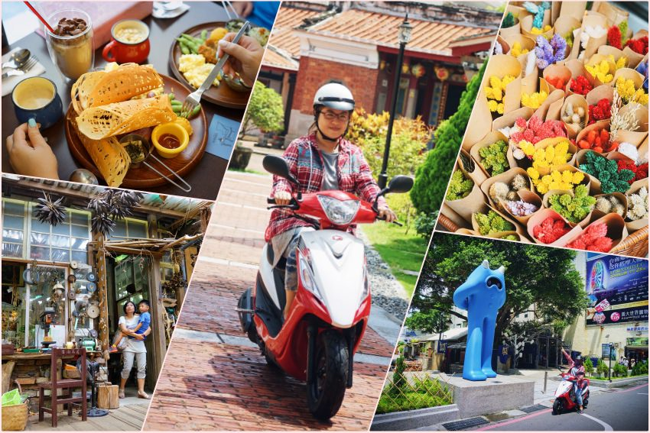

租機車玩台南

如果是搭乘大眾交通工具到台南，可以利用租機車來玩，推薦預約【[古巷速客達Gogoro租借](https://www.kkday.com/zh-tw/product/23351?cid=2810)】現在台南到處都有電池站，不用擔心沒地方換電池。或者**台南火車站周圍也有很多租車店**，部分台南住宿也有提供訂車服務。

包車玩台南

**台南包車旅遊**最近很夯，優點是除了台南市區景點，想去台南郊區景點更是方便首選，可以**客製化行程**，司機們還會用在地人的角度推薦適合的台南景點美食。可以直接線上預約：[【台南文青小旅行】深度玩台南包車一日遊](https://www.kkday.com/zh-tw/product/2953?cid=2810)，或是自行到底下幾個粉絲團做諮詢。

➡ [府城國際台灣包車](https://www.facebook.com/%E5%BA%9C%E5%9F%8E%E5%9C%8B%E9%9A%9B%E5%8F%B0%E7%81%A3%E5%8C%85%E8%BB%8A-1522271677984606/)  
➡ [阿果阿貓台南包車自由行](https://www.facebook.com/YagoAndChin/)

YOU-Bike公共自行車玩台南

這幾年台南市區裡建置了超級多**YOU-Bike公共自行車**的租賃站，範圍涵蓋市區內重要景點美食，成了很多來台南旅遊的朋友最喜歡的交通工具。相關租賃地點和當下車輛狀況，可以直接到＞[YOU-Bike官網](https://www.youbike.com.tw/region/tainan/)＜查詢。

台南旅遊規劃常見問題

礙於篇幅實在不能再繼續點名下去，台南肯定不是來個三五天就能玩透透的，最後在幫大家整理幾個來台南旅遊的常見問題：

最夯台南景點有哪些？

現在大家最愛的是[奇美博物館](https://mimigo.tw/chi-mei-museum/)、[十鼓仁糖文化園區](https://mimigo.tw/ten-drum/)、[台南美術館](https://mimigo.tw/tainan-art-museum-ii/)、國華街、海安路神農街、[德陽艦](https://mimigo.tw/teyang925/)等景點。更多可以參考：[第一次來台南去哪玩](https://mimigo.tw/tainan-travel/)

玩台南推薦住哪裡？

如果主要是要玩市區景點，那台南中西區、安平區住宿就是首選，建議可以以像是[煙波大飯店台南館](https://mimigo.tw/lakeshore-tainan/)、[康橋慢旅](https://mimigo.tw/kindness-day-hotel/)等熱門旅店周圍來找。也可參考：[最新台南住宿攻略](https://mimigo.tw/hotels-tainan/)

台南交通怎麼移動最方便？

台南市區尤其假日真的不好停車，[租機車](https://www.kkday.com/zh-tw/product/101956?cid=2810)是最推薦的方式，如果移動範圍不大，市區裡的T-bike站很密集，前往熱門景點美食都沒問題。

台南熱門夜市時間

大東夜市(一四)、花園夜市(四六日)、武聖夜市(三五六)、小北成功夜市(二五)